第一章 风险与保险 11

第一节 风险及其特征 11

一、 风险的概念 11

二、 风险的特征 11

(一) 客观性 11

(二) 损害性 11

(三) 不确定性 11

(四) 可测定性 11

(五) 发展性 11

三、 风险因素、风险事故&损失 11

(一) 风险因素/风险条件→损失的间接原因 11

(二) 风险事故/风险事件→损失的直接原因or外在原因 11

(三) 11

(四) 损失 12

(五) 风险因素、风险事故&损失三者关系 12

第二节 风险的分类 12

一、 按环境 12

二、 按性质 12

三、 按对象 12

四、 按风险产生原因 13

第三节 风险管理 13

一、 风险管理的概念 13

二、 风险管理的基本程序 13

(一) 风险识别 13

(二) 风险估测 13

(三) 风险评价（综合、全面评价） 13

(四) 选择风险管理技术 13

(五) 风险管理效果评价（反馈） 13

三、 风险处理方式及其比较（防灾胜于防损） 13

(一) 避免 13

(二) 自留（迎难而上）e。g。储蓄 14

(三) 预防 14

(四) 抑制 14

(五) 转嫁 14

第四节 可保风险 14

一、 可保风险的概念 14

二、 可保风险的要件 14

(一) 风险不是投机的 14

(二) 风险必须是偶然的 14

(三) 风险必须是意外的 14

(四) 风险必须是大量标的均有遭受损失的可能性 14

(五) 风险应有发生重大损失的可能性 14

第二章 保险的性质与功能 15

第一节 保险的性质 15

一、 保险性质说的评介 15

二、 保险的概念 15

(一) 保险的定义 15

(二) 保险的一组基本概念 15

(三) 保险的特点 16

第二节 保险的职能 17

一、 保险职能说评介 17

(一) 单一职能论 17

(二) 基本职能说 17

(三) 多元职能说 17

(四) 二元职能说：保险具有补偿职能和给付职能 17

二、 保险的基本职能 17

三、 保险的派生职能 17

第三节 保险的作用 17

一、 保险在微观经济中的作用 17

二、 保险在宏观经济中的作用 17

第四节 商业保险 18

一、 保险的商品属性 18

1. 保险的商品形态 18

2. 保险商品等价交换原理：保险交换遵循等价交换原则 18

3. 保险商品的价值与使用价值 18

二、 商业保险的概念 18

三、 商业保险与类似制度比较 18

(一) 商业保险与社会保险比较 18

(二) 商业保险与政策性保险比较 19

(三) 商业保险与储蓄比较 19

(四) 商业保险与救济比较 19

(五) 商业保险与赌博比较 19

我的“保险赌场论” 19

第三章 保险发展简史 19

一、 保险产生和发展的条件 19

二、 保险的起源和发展 20

三、 我国保险发展概况 20

(一) 我国第一家保险公司产生于1805年 20

(二) 我国第一家民族保险公司的产生 20

(三) 建国以后我国保险业的发展概况 20

(四) 全国保险公司数量概况(01年底) 21

四、 衡量一国保险业水平发达与否的四个标准 21

第四章 保险基金及其运用 22

第一节 保险基金的性质与特征 22

一、 保险基金(广义)是社会总产品的必要扣除 22

二、 保险基金(狭义，即商业保险基金)的性质 22

■ 保险基金的特征 22

三、 广义保险基金的形式（notice：不同形式基金の特征&功能） 22

1. 自保形式 22

2. 集中形式 22

3. 保险形式（！！！） 23

第二节 保险基金的来源与构成 23

一、 保险基金的来源 23

二、保险基金的构成 23

第三节 保险基金的运用 23

一、 保险基金运用的原则 24

二、 保险基金运用的形式 24

三、 保险基金运用的意义 24

第四节 我国保险资金运用分析 24

一、 我国保险资金运用经过的历史阶段 24

二、 我国保险资金运用存在的历史问题 24

三、 我国保险资金运用的现状 24

四、 我国保险业与国外保险公司资金运用的比较 24

五、 国内外保险公司资金运用收益的比较 24

六、 外国保险公司资金运用对我国保险业的启示 24

第五章 保险精算 25

第一节 保险的数理基础 25

一、 保险标的损失概率是制定财险纯费率的基本依据， 25

也是制定营业保险费率的基础【非寿险】 25

(一) 保险标的损失概率是制定财产保险纯费率的基本依据 25

1. 纯保险费 25

2. 纯保险费率 25

3. 损失概率 25

(二) 营业保险费即综合保险费的制定 25

(三) 保险费率、实际损失率及保险公司的财务稳定性 27

二、 生存率死亡率（生命表）是制定人寿保险费率的基本依据 27

三、 大数法则对保险经营具有指导意义 28

第二节 保险精算概述 28

一、 保险精算学的界定 28

二、 保险精算的产生与发展 29

三、 保险精算的基本任务/精算师职责→保险公司偿付能力管理 29

四、 保险精算的基本原理 29

1. 收支平衡（相等）原则 29

2. 大数法则 29

第三节 非寿险精算 29

一、 非寿险精算的基本内容 29

二、 保险费率的厘定方法 29

1. 观察法 29

2. 分类法 30

3. 增减法 30

三、 “大数”的测定 30

四、 财务稳定性分析——财务稳定系数 30

五、 自留额与分保额的决策 30

第四节 寿险精算 30

一、 寿险精算的基本内容 30

二、 保险精算的思想方法 30

三、 生命表与利息表 31

1. 生命表 31

2. 利息表 31

3. 换算函数表 31

四、 保费计算公式 32

(一) 寿险的趸缴纯保费 32

(二) 年金保险的趸缴纯保费 32

(三) 均衡纯保险费 32

(四) 总保费 32

五、 责任准备金 32

第六章 保险形态的分类 33

第一节 保险形态分类意义与方法 33

一、 保险形态分类的意义 33

二、 保险形态分类的方法 33

1. 法定分类法 33

2. 理论分类法 33

3. 实用分类法 33

三、 保险形态分类的原则 33

第二节 保险形态分类的标准 33

一、 保险经营 33

(一) 保险经营主体 33

(二) 保险经营性质 33

二、 保险技术 34

(一) 计算技术 34

1. 人寿保险（精算规则不同） 34

2. 非人寿保险 34

(二) 风险转嫁方式【笔记！！！】 34

1. 足额保险 34

2. 不足额保险 34

3. 超额保险 34

(三) 业务承保方式【笔记！！！】 34

1. 原保险/直接业务 34

2. 再保险 34

3. 复合保险 34

4. 重复保险 1×n 34

5. 共同保险 1/n ×n 34

■ 原保险VS再保险 35

(四) 给付形式 35

1. 定额保险 与 损失保险 35

2. 定额保险与利益保险 35

3. 现金保险与实物保险 35

(五) 保险政策 35

1. 自愿保险与法定保险 35

2. 商业保险与社会保险 35

3. 普通保险与政策保险 35

(六) 立法形式 35

1. 财产保险与人身保险 35

2. 损失保险与人身保险 36

3. 损害保险与人寿保险 36

4. 财产、意外保险与人寿、健康保险 36

(七) 经济因素 36

1. 企业保险与个人保险 36

2. 团体保险与个人保险 36

3. 收入保险、财产保险、费用保险 36

第三节 保险业务的种类 36

一、 财产保险 36

二、 人身保险 37

三、 责任保险 37

四、 信用保证保险 37

第七章 财产损失保险 37

第一节 财产损失保险概述 37

一、 财产损失保险概念 37

二、 财产损失保险分类 38

三、 财产损失保险的运行 38

第二节 火灾保险/火险 38

一、 火灾保险及其特征 38

二、 火灾保险的一般内容 38

(一) 火灾保险的适用范围 38

(二) 火灾保险的保险责任（承保） 38

(三) 火灾保险的费率 39

(四) 火灾保险的保险金额 39

(五) 火灾保险的赔偿 39

(六) 火灾保险的主要险种（include not only火险） 39

1. 财产保险基本险 39

2. 财产保险综合险 40

3. 家庭财产保险 40

第三节 运输保险/机动车辆保险（汽车保险） 40

一、 运输保险及其特征 40

二、 运输货物保险/客运险 41

(一) 运输货物保险的适用范围 41

(二) 运输货物保险的一般内容 41

1. 种类 41

2. 保险责任 41

3. 承保方式 41

4. 费率厘订与保险赔偿 41

三、 运输工具保险 42

(一) 运输工具保险的适用范围 42

(二) 机动车辆保险 42

(三) 船舶保险 43

(四) 飞机保险 43

第四节 工程保险 43

一、 工程保险及其特征 43

二、 建筑工程保险 43

(一) 建筑工程保险的适用范围 43

(二) 保险标的与保险金额 43

(三) 建筑工程保险的责任范围 44

三、 安装工程保险 44

四、 科技工程保险 44

第五节 农业保险（“塔尖上的保险”，base on生命等风险因素） 44

一、 农业保险及其特征 44

二、 农业保险的基本内容 45

(一) 农业保险的险种结构 45

(二) 农业保险的保险金额 45

(三) 农业保险中需要注意的事项 45

第八章 人身保险 46

几个重要概念 46

说明： 46

第一节 人身保险的含义 46

一、 人身保险的界定 46

(一) 概念： 46

(二) 人身保险的研究内容 46

二、 人身保险的种类 46

(一) 按实施的形式划分 46

(二) 按投保主体划分 46

(三) 按投保的风险划分 47

(四) 按产品要素设计特点分 47

三、 人身保险的特点 47

第二节 人寿保险 47

一、 人寿保险的概念 47

二、 人寿保险的分类 47

(一) 人寿保险之死亡保险 47

一、定期死亡保险 47

二、终身死亡保险 48

● 普通终身寿险 48

● 趸缴保费的终身寿险 48

● 限期缴清保费的终身寿险 48

三、联合人寿保险 49

(二) 人寿保险之生存保险 49

一、单纯的生存保险 49

二、年金保险 49

(三) 人寿保险之两全保险 50

● 普通两全保险 50

● 养老附加两全保险 50

● 联合两全保险 50

小 结 50

第三节 意外伤害保险 50

一、 人身意外伤害保险的含义 50

二、 人身意外伤害保险的特点 51

三、 人身意外伤害保险的种类 51

四、 人身意外伤害保险的可保风险 51

(一) 不可保意外伤害（除外责任） 51

(二) 约承保意外伤害 51

(三) 一般可保意外伤害 52

五、 人身意外伤害保险的保险责任 52

六、 关于死亡和残废 52

(一) 死亡 52

(二) 残废 52

第四节 健康保险 52

一、 健康保险的内涵 52

二、 健康保险的特征 53

三、 健康保险的责任范围和除外责任 53

四、 健康保险的若干特别规定 53

1. 等待期或观望期条款 53

2. 免赔额条款 53

3. 比例给付条款/共同保险条款 53

4. 给付限额条款 53

五、 健康保险的费率和准备金 54

1. 健康保险费率的决定因素 54

2. 责任准备金 54

第九章 保险合同 54

第一节 保险合同及其特征 54

一、 保险合同 54

二、 保险合同的特征（！！！书p44） 54

(一) 双务性合同 54

(二) 射幸性合同 55

(五)附和性合同 55

第二节 保险合同的要素 55

一、 保险合同的主体 55

(一) 保险合同的当事人 55

1. 保险人 55

2. 投保人/要保人。 55

(二) 保险合同的关系人 55

1. 被保险人 55

2. 保单所有人 56

3. 受益人 56

二、 保险合同的客体——保险利益（！！！） 56

三、 保险合同的内容 56

(一) 保险合同的条款 57

(二) 保险合同的内容 57

(三) 保险合同的形式 57

第三节 保险合同的订立、生效与履行 57

一、 保险合同的订立 57

1. 要约 58

2. 承诺/承保 58

二、 保险合同的生效 58

● 成立不等于生效 58

三、 保险合同的履行 58

(一) 投保人的义务 58

(二) 保险人的义务（！！！） 58

第四节 保险合同变更与终止 59

一、 保险合同的变更 59

(一) 保险合同主体的变更 59

(二) 保险合同内容的变更 59

(三) 保险合同效力的变更 59

二、 保险合同的终止 60

第五节 保险合同争议处理 60

一、 保险合同的解释原则 60

1. 文义解释原则 60

2. 意图解释原则 60

● 有利于被保险人的解释原则 60

3. 其他 60

二、 保险合同争议的解决方式 60

第十章 保险的基本原则 61

第一节 保险利益原则 61

一、 保险利益原则的含义 61

(一) 保险利益的含义 61

(二) 保险利益原则的含义 61

(三) 保险利益的构成要件 61

1. 保险利益必须是合法的利益 61

2. 保险利益必须是可以确定的利益(已经确定的和能够确定的) 61

3. 保险利益必须是经济利益 61

(四) 保险利益的适用时限；记住两个特例。 61

二、 强调保险利益原则的意义 62

1. 划清了保险与赌博之间的界限 62

2. 限定了保险保障的最高限额 62

3. 防止道德风险的发生 62

三、 财产保险的保险利益 62

(一) 狭义财产保险的保险利益 62

(二) 广义财产保险的保险利益 62

四、 人身保险的保险利益（来源） 62

● 人身保险保险利益的确定原则 63

第二节 最大诚信原则 63

一、 最大诚信原则的含义 63

1. 诚信：诚实+守信 63

2. 诚信原则 63

3. 最大诚信原则 63

4. 规定最大诚信原则的原因： 63

5. 规定最大诚信原则的目的： 63

二、 最大诚信原则的主要内容 63

(一) 告之 63

(二) 保证 64

(三) 弃权与禁止反言 64

三、 违反最大诚信原则的法律后果 65

(一) 违反告之义务的法律后果 65

(二) 违反保证义务的法律后果 65

第三节 近因原则 65

一、 近因原则的含义 65

二、 近因原则的应用 65

(一) 单一原因致损情况下的近因认定及处理 65

(二) 多种原因同时致损情况下的近因认定及处理 65

(三) 多种原因连续发生致损情况下的近因认定及处理 66

(四) 多种原因间断发生致损情形下的近因认定及处理 66

第四节 损失补偿原则 67

一、 损失补偿原则的含义 67

二、 损失补偿原则的基本内容 67

(一) 补偿限制：以实际损失、保险金额和保险利益为限 67

1. 以实际损失为限 67

2. 以保险金额为限 67

3. 以保险利益为限 68

(二) 损失赔偿方式 68

1. 第一损失（危险）赔偿方式 68

2. 比例计算赔偿方式（不定值财产保险） ： 68

(三) 损失补偿原则的例外 68

1. 人身保险 68

2. 定值保险： 68

3. 重置价值保险 68

4. 施救费用的赔偿 68

三、 损失补偿原则的派生原则 68

(一) 代位原则/代位求偿原则 68

1. 含义 68

2. 意义 69

3. 代位的内容——权利代位 69

3. 代位的内容——物上代位/所有权代位 69

(二) 重复保险分摊原则 70

1. 含义 70

2. 意义 70

3. 适用范围： 70

4. 重复保险的分摊方式 70

(1) 保额比例责任分摊方式 70

(2) 限额责任分摊方式 70

(3) 顺序责任分摊方式 70

(4) 其他分摊方式 70

# 风险与保险

## 风险及其特征

### 风险的概念

风险：引致损失的事件发生的一种可能性

1. 强调“损失的事件”的存在
2. “事件”并非特指“不幸事件”
3. 可能性→客观的存在，(0，1)

不确定性→only风险特征之一，可测度的主观感知，[0，1]

Between 确定发生&确定不发生→可能性

### 风险的特征

#### 客观性

风险是一种客观存在，规律性

#### 损害性

#### 不确定性

1. 空间不确定性
2. 时间不确定性
3. 损失程度的不确定性

#### 可测定性

e。g。生命表

#### 发展性

风险not一成不变

人类在创造&发展物质生产资料的同时，也创造&发展了风险

### 风险因素、风险事故&损失

* 风险无时不在，无处不在？

×，∵only可能性、不确定性，not 存在于anytime

#### 风险因素/风险条件→损失的间接原因

引发风险事故or在风险事故发生时致使损失增加的条件

**与人无关→**

1. **实质风险因素/物质风险因素：**

有形的能直接影响事件的物理功能的风险因素

**人为风险因素**

1. **道德风险因素**：（侧重**恶意**行为）与人的品行修养有关
2. **心理风险因素**：（侧重**疏忽**行为）与人的心理状态有关

#### 风险事故/风险事件→损失的直接原因or外在原因

也指风险由可能变为现实，以致引起损失的结果

* **风险因素VS风险事故：**

区分不绝对，判断标准：是否直接引起损失

#### 

#### 损失

非故意的、非计划的&非预期的

（二者缺一不可）

经济价值的减少

→有形损失/实质损失

→无形损失，include：额外费用损失、收入损失&责任损失

#### 风险因素、风险事故&损失三者关系

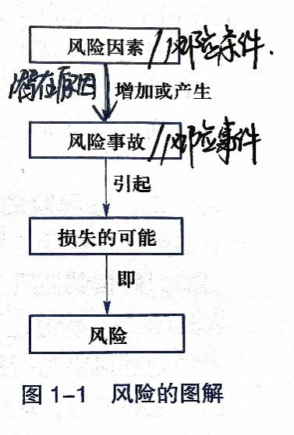

## 风险的分类

### 按环境

1. **静态风险**：自然力的不规则变动or人们的行为错误或失当导致**（不可避免）**

变动（辩证？）

e。g。台风

1. **动态风险**：由社会经济or政治的变动导致 e。g。经济危机**？**

* 区别：

|  |  |  |
| --- | --- | --- |
|  | **静态风险** | **动态风险** |
| 损失与否 | To both社会&个人：纯粹损失 | 可能损失可能获利 |
| 影响范围 | Only影响少数个体 | 影响广泛（连锁反应） |
| 发生特点 | 规律性（服从概率分布） | No规律 |

### 按性质

1. **纯粹风险：**only损失而**无获利可能**（to both社会&个体）的风险
2. **投机风险：**既有损失机会，又有获利可能

### 按对象

1. **财产风险**：导致一切有形财产孙慧、灭失or贬值的风险

（因市场价格跌落→某种财产编制：not财产风险，but经济风险）

1. **责任风险**：个人or团体因行为上的疏忽or过失，造成他人的财产损失or人身伤亡，按照法律、合同or道义应负的经济赔偿责任的风险（e。g开车撞人）
2. **信用风险**
3. **人身风险**：可能导致人的伤残、死亡or丧失劳动能力的风险

**（include死后亲属赡养）**

### 按风险产生原因

1. **自然风险**→特征：不可控性、周期性、引起后果的共沾性
2. **社会风险**：指由于个人or团体的行为（包括过失行为、不当行为&故意行为）to社会生产及人们生活造成损失的可能性
3. **政治风险/国家风险**：指在对外投资&贸易过程中，因政治原因or订约双方所不能控制的原因，使债权人可能遭受损失的风险
4. **经济风险：**指在生产&销售等经营活动中，由于受各种市场供求关系、经济贸易条件等因素变化的影响，or经营者决策错误，to前景预期出现偏差等，导致经济损失的风险

## 风险管理

### 风险管理的概念

**风险管理**：人们对各种风险的认识、空值&处理的主动行为

对象：风险

目的：用最小的成本代价，获得最大的安全保障

### 风险管理的基本程序

#### 风险识别

指对企业面临和潜在的风险加以判断、归类和鉴定风险性质的过程。

Include感知风险 & 分析风险（知识图法、财务分析法（e。g。杜邦分析法）、专家评估法、AI）

#### 风险估测

估计和预测风险发生的概率和损失程度

使风险分析**定量化**

风险发生频率（f）

1. f低，but一旦发生则致命

（f小，s大）→**致命风险/巨灾风险**（要管）

1. 经常发生（f大），s大→**重大风险**（e。g。交通事故）
2. f较小，s较小→轻微风险
3. f大，s小→（e。g。感冒）

损失程度（s）

#### 风险评价（综合、全面评价）

通过定性、定量分析风险的性质及比较处理风险所支出的费用，来确定风险是否需要处理和需要处理的程度。

#### 选择风险管理技术

控制型→降低损失频率&减少损失程度（改变引起意外事故和扩大损

风险管理技术

失的各种条件）

财务型→消化发生损失的成本

#### 风险管理效果评价（反馈）

### 风险处理方式及其比较（防灾胜于防损）

#### 避免

设法回避损失发生的可能性，用最小的成本达到最大安全保障的经济运行过程。

#### 自留（迎难而上）e。g。储蓄

指对风险的自我承担，即企业or单位自我承受风险损害后果的方法

主动自留：

被动自留：➀无人接盘（转嫁不出去） ➁疏忽、过失（误判等）

采用情况：风险所致损失的频率和程度低、损失短期内可预测&最大损失不影响企业or单位财务稳定时

#### 预防

在风险损失发生前，为了消除or减少可能引发损失的各种因素，而采取的处理风险的具体措施

#### 抑制

在损失发生时or发生后，为缩小损失程度而采取的各项措施

采用情况：在损失幅度高且风险无法避免&转嫁时使用

#### 转嫁

一些单位or个人为避免承担风险损失，有意识地将损失or与损失有关的财务后果转嫁给另一单位or个人去承担的一种风险管理方式。

出让转嫁：适用于投机风险

合同转嫁：（承包）

非保险转嫁

保险转嫁

## 可保风险

### 可保风险的概念

**可保风险/可保危险**：可被保险公司接受的风险**/**可以向保险公司转嫁的风险

必须是纯粹风险，即危险

### 可保风险的要件

#### 风险不是投机的

投保人承保的风险，一般是**纯粹风险**，即仅有损失机会而无获利可能的风险

#### 风险必须是偶然的

可能性&不确定性

对某个人必然发生的风险，保险人不予承保

#### 风险必须是意外的

风险的发生or风险损害后果的扩展都不是投保人的故意行为（故意行为∈道德风险，保险人不予赔偿）

风险的发生是不可预知的

#### 风险必须是大量标的均有遭受损失的可能性

（相同or类似损失）

To满足大数法则要求（否则一般保险很难介入）

只有这样的风险，才能计算出合理的保险费率，让投保人付得起保费，保险人也能建立起相应的赔付基金，分散风险

#### 风险应有发生重大损失的可能性

→才会有对保险的需求

保险mostly focus on重大风险、巨灾风险

# 保险的性质与功能

## 保险的性质

### 保险性质说的评介

1. 损失说：以损失补偿的概念来解释和分析保险的性质
2. 二元说：认为财产保险和人身保险两者具有不同的性质
3. 非损失说：企图完全抛开“损失”概念来介绍保险

### 保险的概念

#### 保险的定义

保险是集合具有同类危险的众多单位or个人，以合理计算分担金的形式，实现对少数成员因该危险所致经济损失的补偿性行为

具有普遍适用性，坚持了“损失说”的一元论，且适用于人身保险。

1. 法律角度：保险是以合同形式建立的一种民事法律关系
2. 经济角度：保险是一种分摊灾害事故损失的财务安排，具互助合作的性质

#### 保险的一组基本概念

1. **投保人/要保人**：是指与保险人确立保险关系，以一定的代价转嫁风险的人

是指与保险人订立保险合同，并按保险合同负有支付保险费义务的人

可以是法人，可以是自然人

1. **保险人**

（保险法中定义）是指与投保人订立保险合同，并按保险合同承担赔偿or给付保险金责任的保险公司

（普遍的定义）与投保人确立保险关系，收取保护费，承担赔付or给付保险金的法人or自然人

1. **被保险人**：是指其财产or人身受保险合同保障，享有保险金请求权的人。

投保人可以为被保险人

1. **保险标的**：即投保人要求保险人提供保险保障的对象

（有些可以定价有些不行，可以定价的仅适用于财产保险）

1. **保险价值**：即保险标的的价值
2. **保险金额（保额）：**（简称“保险金”**×**）

即投保人以其对保险标的的经济利益为基础，为保险标的实际投保的金额，即保障的额度

使保险合同中约定的在保险期限内发生保险事故时，保险人所承担的赔偿or给付保险金责任的最高责任限额。

1. **保险费**：投保人为取得保险人所承担的赔付责任而付出的代价

保险费＝保险金额×保险费率

➀纯保费：用于赔偿or给付的部分

➁附加保费：用于营业费用支出、利润实现、安全系数等

1. **保险金：**保险赔偿or给付的金额

动态数据，一般≤保额

1. **保险责任：**

即保险人承担赔偿or给付责任的范围。是保险人所承担的风险项目。（Include基本责任&附加责任）

**VS 保险风险**：底层逻辑，保险责任是第二层逻辑，先发生风险再谈责任

（实际应用时可能没区别）

1. **除外责任（不保风险）**：保险人不负责、不承担赔偿or给付责任的范围
2. **保险期限/保险期间：**保险人&投保人双方权利和义务的起讫时间

➀按日历年度确定 ➁按事件始末确定

（一般不超过1年，人身保险期限较长，甚至无限期）

1. **投保风险**：投保人要求保险人予以承保的风险

**＞**

1. **可保风险**：保险市场可以接受的风险

**＞**

1. **保险风险：**具体的保险人已经承保的风险
2. **保险事故：**是指实际已经发生了的保险风险，是保险人应对之负责赔偿损失的灾害事故（小概率事件）
3. **危险单位/风险单位**：对一次保险事故可能造成的最大损失范围。可以用空间、地理范围、金额等标准衡量。
4. **保险利益：**是投保人对保险标的所具有的法律上承认的利益

（必须是和自己利益有关的，否则别人出事你得利？→会进一步制造事故）

1. **受益人：**是指人身保险合同中，由被保险人or投保人指定的享有保险金请求权的人。投保人、被保险人可以为受益人。

特有，not转悠（有时财产保险也要） if被保险人死亡，保金给谁？

1. **保险基金：**以保险费形式集中起来的具有**特定用途**的货币资金

（2主要：社会保险基金、商业保险基金）

保险金：can’t be used to偿债

1. **保险赔偿：**在财产保险活动中，在发生保险合同范围内的责任事故时，保险人按照实际损失，并按约定的赔偿方式，计算在保险金额限度内赔偿保险金的行为。这种赔偿具有损害填补的性质。**补偿的目的**是**使保险标的价值恢复到灾害发生前的状态**。
2. **保险给付：**在**人身保险活动**中，在发生保险合同范围内的死亡、伤残、疾病、年老等人身事件时，保险人按照事先约定金额给付**保险金**的行为。

Just经济上的帮助救济

由于保险标的人的身体或寿命无价，这种付保险金的行为不具有损害填补的性质（不能用于偿债），更不可能使保险标的恢复到伤害以前的状态。但这种付保险金的行为无疑是一种经济上的接济和支持，所以对这种支付保险金的行为，习惯上叫保险给付，而不叫保险赔偿。

1. **保险理赔：**是处理保险赔款或保险给付的简称。是保险事故（事件）发生后，被保险人（或投保人、受益人）向保险人提出索赔，保险人进行调查、审核、确定保险责任和损失金额，并根据保险合同的规定，履行经济赔偿或给付保险金义务的行为。（使保险标的价值恢复到以前的状态）

**【财产保险】 VS人身保险：给付**

#### 保险的特点

1. 互助性
2. 经济性 →（总体上宏微观相结合）相对理想状态下经济，though存在不经济状态
3. 科学性 →遵循大家都能接受的合理的理性
4. 法律性

## 保险的职能

### 保险职能说评介

#### 单一职能论

主张保险只有经济补偿唯一职能

只是强调了保险机制的目的和社会效应

#### 基本职能说

坚持保险具有分散危险职能和经济补偿职能

准确地表述了保险机制运行过程中目的和手段的统一，完整表现了保险的性质

#### 多元职能说

保险不仅具有分散危险和经济补偿职能，还包括给付保险金、积累和融通资金、储蓄等职能

混淆了保险经济范畴与保险公司经济组织的概念

#### 二元职能说：保险具有补偿职能和给付职能

### 保险的基本职能

1、 分散危险职能

2、 补偿损失职能

分散危险和补偿损失是手段和目的的统一，分散危险是前提条件，补偿损失是分散危险的目的

### 保险的派生职能

积蓄基金职能：积蓄基金是为了达到时间上分散危险，由分散危险职能派生而来

监督危险职能：监督危险是为了减少损失补偿，是补偿损失职能的派生职能

## 保险的作用

### 保险在微观经济中的作用

保险作为经济单位或个人风险管理的财务手段所产生的经济效应

有利于受灾企业及时恢复生产

有利于企业加强经济核算

有利于企业加强危险管理

有利于安定人民生活

有利于民事赔偿责任的履行

### 保险在宏观经济中的作用

保险职能的发挥对全社会和国民经济总体所产生的经济效应

保障社会再生产的正常进行

推动商品的流通和消费

推动科学技术向现实生产力转化

有利于财政和信贷收支平衡的顺利实现

增加外汇收入，增强国际支付能力

动员国际范围内的保险基金

## 商业保险

### 保险的商品属性

##### 保险的商品形态：保险的商品形态是保险分配关系得以实现的一种形式，即保险分配关系的商品化

##### 保险商品等价交换原理：保险交换遵循等价交换原则

##### 保险商品的价值与使用价值

保险商品的价值

质的规定性：物化劳动

量的规定性：净保费率

保险商品的使用价值

质的规定性：提供经济保障

量的规定性：保险金额

### 商业保险的概念

1、是保险双方当事人自愿订立保险合同，由投保人交纳保险费,用于建立保险基金，当被保险人发生合同规定的财产损失或人身事件时，保险人履行赔付或给付保险金的义务

**2、商业保险的构成要素**

专营机构

保险合同

可保利益

大数法则

保险基金

### 商业保险与类似制度比较

#### 商业保险与社会保险比较

**社会保险**

是国家以立法形式，为依靠劳动生活的劳动者及其家属保持基本生活条件，促进社会安定而举办的保险（国家为劳动者提供的社会福利劳动保险）

**社会保险与商业保险的不同：**

实施方式不同

举办的主体不同

保费来源不同

保险金额不同

* 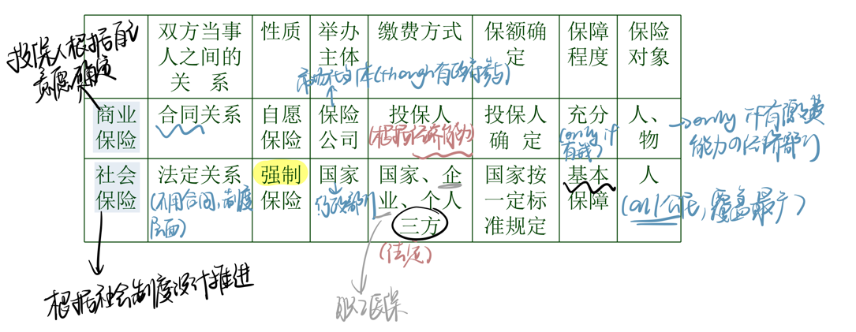**商业保险与社会保险的比较**

#### 商业保险与政策性保险比较

政策性保险：政府为实现其经济、社会等方面的政策目的而举办的 保险

商业保险与政策性保险的不同

举办的主体不同

经营目标不同

承保机制不同

#### 商业保险与储蓄比较

**共同点**

同为处理经济不稳定的善后

**差异**

经济范畴不同

需求动机不同

主张权力不同

运行机制不同

#### 商业保险与救济比较

共同点：同为保障经济安定的善后对策

不同：权利和义务不同、给付对象不同、主张权利不同

#### 商业保险与赌博比较

**相似之处**

都是偶然事件引起的经济行为;都想以少量的资金获得很多的收益.

单个给付与反给付不均等

给付的确定性与反给付的不确定性

**差异**

目的不同

条件不同

机制不同

社会后果不同

#### 我的“保险赌场论”

在保险市场规范、健康发展的条件下，保险是一种**公平赌**，买保险就是赌一把。公平地赌一把。

但如果双方的当事人都捣鬼，抽老签，那保险就成为**黑赌场**，保险人骗保、投保人骗赔。

# 保险发展简史

### 保险产生和发展的条件

1．自然灾害、意外事故的客观存在是保险产生的**先决条件**。（风险是保险的基本前提）

2．剩余产品的产生和增多是保险产生的**物质条件**。

3．商品经济形式是保险产生和发展的**经济基础**。

4．互助共济意识的普及是确定保险关系的**社会条件**。

5．科学计算技术是保险运行的**数理基础**。

### 保险的起源和发展

（一）海上保险是起源最早、历史最悠久的险种（起源于意大利）

1．共同海损起源说

2．船舶（货物）抵押借款起源说

（二）其他险种的起源

火灾保险、人身保险

责任保险、信用保险

* **保险的商业化和专业化**
* 大约在十四世纪，海上保险开始在西欧各地的商人中间流行，逐渐形成了保险的商业化和专业化。
* 热那亚至马乔卡的航程保险
* 到了1397年，在佛罗伦萨出现的保险单已开始承保“海上灾害、天灾、火灾、抛弃、王子的禁制、捕捉“等责任。开始具备现代保险单的形式。

（三）劳合社的性质和特点

1．性质：不是保险公司，而是一个保险市场。

2．特点：①本身不经营保险业务，只向成员提供交易场所和有关服务。

②经营保险业务的是劳合社的成员，是自然人，可以自由组合，组

成承保组合。

③投保人不能与保险人直接接触，必须由保险经纪人分业务出单。

④劳合社个人保险人负无限责任，但成员之间不负连带责任。

### 我国保险发展概况

#### 我国第一家保险公司产生于1805年

广州 谏当保安行（广州保险会社）

#### 我国第一家民族保险公司的产生

1875 上海 保险招商局

1885 仁济和水火险公司

1876 仁和水险公司

1878 济和水火险公司

#### 建国以后我国保险业的发展概况

1．1952年，全部外商保险资本离开中国。

2．1949年10月20日，中国人民保险公司（PICC）成立。但在1979年之前业务发展基本处于停滞状态，经历了“四起三落”的过程。

1979年底，中央决定恢复保险业务，80年始开办保险业务。

3．1988年，交行成立保险部，人保一统天下的局面被打破。

1991年4月26日，太平洋保险公司成立。

4．1988。 3月21日，深圳平安保险公司成立；1992年9月，升为中国平安保险公司。

5．1992年9月，友邦保险进入中国（外资）。

6．1996年11月，中宏人寿保险有限公司成立（合资）。

#### 全国保险公司数量概况(01年底)

1．全国性中资保险公司（10家）

①中国人民保险股份有限公司

②中国人寿保险股份有限公司

③中国再保险股份有限公司

④中国太平洋保险有限公司

⑤中国平安保险有限公司

⑥新华人寿保险有限公司

⑦泰康人寿保险有限公司

⑧华泰财产保险有限公司

⑨太平人寿 ⑩太平保险

2．地区性中资公司（5家）

①大众保险股份有限公司

②天安保险股份有限公司

③永安保险股份有限公司

④华安保险股份有限公司

⑤新疆建设兵团保险公司

3．外资保险（10家）

①友邦：深圳分公司、上海分公司、广州分公司

②美亚：上海分公司、广州分公司

③日本东京海上保险公司

④瑞士丰泰保险公司

⑤英国皇家太阳联合保险公司

⑥香港民安：深圳分公司、海口分公司

4．中外合资（7家）

①中宏人寿 ②安联大众 ③金盛人寿 ④太平洋安泰 ⑤中保—康联

⑥恒康—天安 ⑦信诚人寿

5．筹建中（若干）

①韩国三星 ②美国丘博 ③加拿大永明人寿 ④荷兰保险 ⑤意大利忠利保险 ⑥民生人寿 ⑦生命人寿 ⑧东方人寿 ⑨恒安人寿……

截止到2005年底，中国保险业总资产超过1。5万亿元；中国共有保险公司93家，其中保险集团和控股公司6家、财产保险公司35家、人身保险公司42、再保险公司5家、保险资产管理公司3家；保险中介机构1800家、保险兼业代理机构12万家；保险从业人员181。5万人(其中保险营销员近150万人)，从业人数占金融业的40%以上。

从2004年12月11日起，中国保险市场实现全面对外开放。到2005年底，中国共有外资保险公司40家。进入《财富》杂志500强的46家保险公司中，已有27家在华设立营业机构。

### 衡量一国保险业水平发达与否的四个标准

（一）一国保费收入及其在世界保费总额中所占比重。

（二）保险密度——人均保费收入

（三）保险深度——一国保费收入总额占该国GDP的比重

（四）寿险保费收入与非寿险保费收入的对比

# 保险基金及其运用

## 保险基金的性质与特征

### 保险基金(广义)是社会总产品的必要扣除

社会总产品三项扣除及六项扣除理论

### 保险基金(狭义，即商业保险基金)的性质

是以**等价(公平互利)有偿原则**而建立的一种**后备基金**

是社会后备基金的一种特殊形态

### 保险基金的特征

**专用性、契约性、互助性、科学性、金融性**。基金来源的广泛性；使用范围的规定性；赔付责任的长期性；

保险基金的返还性；保险基金的增值性。

**广义的保险基金（社会后备基金）**：是指从社会总产品中提留的用来应付自然灾害、意外事故的补偿需要和一些不测事件的特殊需要的物资或货币。

**狭义的保险基金（社会后备基金）**：是指以保险经济形式建立的一种具有特定用途的货币资金，执行经济补偿职能和经济给付职能的一部分社会产品，是对物质财富因遭灾受损提供经济补偿和对人身事件提供经济给付的一种专用基金。

**保险基金**，就其物质内容而言，是社会总产品的一部分，就其经济实质而言，是补偿因自然灾害和意外事故对生产资料所造成的损失。

马克思把保险基金与后备基金作为同义语并用。但根据社会实践，严格地讲二者应区别开，应区别为广义、狭义理解为好。

### 广义保险基金的形式（notice：不同形式基金の特征&功能）

##### 自保形式

经济单位自己提取，自己弥补损失的后备基金。

这种后备基金适于对发生频率高的小规模损失提供补偿，对小额损失必要。主要用于处理“F大S小”类型风险。（F小S小）

##### 集中形式

国家财政收入中设立的一项专项基金和专项物资。

主要用于发生频率很低的巨额损失，对“F小S大”型风险进行补偿和救济。这些巨灾损失主要来自特大自然灾害和意外事故；外敌入侵；重大抢险；国民经济计划的重大失误等。

* 其中**实物形式后备**主要有：

1. 生产储备：即保证生产领域内的正常秩序不间断进行而建立的原材料和机器等劳动资料的储备；

2. 流通储备：包括产品储备和供销储备等；

3. 国家储备：用于特大自然灾害、特殊需要等的专项物资储备，如粮食专储、石油等重要战略物资的军储等。

* **货币形式的集中储备**主要有：

1。总预备费：包括中央和地方各级预算的预备费，是当年的机动经费，其特点是当年拨款当年使用，资金来源和资金使用都是无偿的。

2。周转金：平衡季节性收支，暂供周转之用的资金，年终要恢复原数。

3。年终结余：即上述两项专项资金年终结余。转入下年度机动使用。

4。其他货币形式的集中后备如财政收入中列支的抚恤金、社会救济款等。

##### 保险形式（！！！）

它是由保险公司或多或其他保险组织根据法令或合同向投保人收取一定数额的保险费而建立，专门用于保险人对被保险人承担法令或合同范围内的补偿或给付责任，具有这种特定用途的货币资金。

保险形式的保险基金主要有商业保险基金和社会保险基金两种形式。

商业保险基金以商业保险费的形式集中起来，社会保险以社会保险费或社会保险税的形式集中起来。

## 保险基金的来源与构成

### 保险基金的来源

公共部门、居民个人、企业の保险费支出

（多样，向钱看）

### 二、保险基金的构成

1、自有资本金

保险公司

2、非寿险责任准备金

保费准备金

(未了责任准备金或未满期责任准备金)

赔款准备金

总准备金

1. 寿险责任准备金

## 保险基金的运用

### 保险基金运用的原则

most important，首位；国内保险公司only投很小一部分资金in股市

**安全性原则**：实现保险基金数量完整、回流可靠、保证偿付的条件

**收益性原则**：与安全性矛盾。保险公司应回避or控制收益性风险

**流动性原则** ：要求保险公司的资金有即时变现能力，以机会成本为代价

### 保险基金运用的形式

投资不动产、用于贷款、购买债券、投资股票、银行存款

### 保险基金运用的意义

1. 促使保险业务既成为聚积资金的手段，又实现组织经济补偿的目的
2. 缓解保险费率与利润之间的矛盾
3. 推动保险公司积极开发寿险业务

## 我国保险资金运用分析

### 我国保险资金运用经过的历史阶段

自1980年恢复国内保险业务以来，我国保险资金运用大致经历了3个阶段：

第一阶段从1980年至1987年：为无投资或忽视投资阶段

第二阶段从1987至1995年：为无序投资阶段

第三阶段始于1995年10月：为逐步规范阶段

### 我国保险资金运用存在的历史问题

1. 资金运用规模和方向受到限制，资金运用渠道偏于狭窄
2. 保险资金运用结构不合理，资金运用回报率过低，存在较大的支付风险
3. 保险资金筹集的计划经济色彩浓厚，投资环境不成熟，资产负债不匹配
4. 保险资金运用的安全性、流动性、盈利性之间常发生矛盾，片面追求一面
5. 不公平竞争问题
6. 专业投资管理人才匮乏

### 我国保险资金运用的现状

根据我国《保险法》及有关规定，保险资金运用方式主要有以下几种：

银行存款、国债、金融债券和企业债券、证券投资基金、股票

### 我国保险业与国外保险公司资金运用的比较

### 国内外保险公司资金运用收益的比较

### 外国保险公司资金运用对我国保险业的启示

1. 进一步放宽保险资金运用的渠道
2. 为保险资金的运用建立多种运营模式
3. 区别对待寿险和非寿险资金
4. 对保险资金实行分类管理
5. 保险公司应加强管理，建立对保险资金运用的风险控制体系
6. 完善保险资金投资法律体系，提高监管水平

# 保险精算

**保险精算原则/基础：收支平衡**

保险价格实质：风险成本

价格 纯保费

责任保险金→至少50% if超过1:1→资金主要**没**用在保险上,mostly50%-70%

## 保险的数理基础

从数量角度来研究随机现象内部所隐藏的概率论是保险的数理基础。

大数法则和概率论保险经营建立在科学的基础之上。

### 保险标的损失概率是制定财险纯费率的基本依据，

### 也是制定营业保险费率的基础【非寿险】

#### 保险标的损失概率是制定财产保险纯费率的基本依据

##### 纯保险费

保险人在**零营业费用、零利润、零赋税**的条件下向投保人收取的全部用于赔款支出的损失分摊金。

##### 纯保险费率

纯保险费占财产投保价值的比率。即

$纯保险费率=\frac{纯保险费}{保险标的的投保价值}=\frac{纯保险费}{保险金额}=\frac{纯保险费总额}{保险金额总和}$ =

##### 损失概率

不考虑其他风险的损害，仅考虑某一具体风险因素（事件）对每单位社会财富造成损失的可能程度即这一风险产生的损失概率。

比如每1000元社会资产中有多少会因火灾遭受损失，假如这个数字稳定在1元左右，那么火灾损失概率即为1‰。

当然每单位资产社会财富可能也会受其他风险损害发生损失。但我们仅考虑我们所考察的某具体风险它对每单位资产社会财富产生的损失程度。这可通过对大量的每年火灾对社会财富造成的损失数字统计中得到。

**精算的第一准则**

保险公司在厘定纯费率时为实现**最基本的财务目标**：总保险费收入=总赔款支出

必须使**预定的纯保险费率=经验损失率**

根据历史损失资料统计取得（t↑，越准，3-5年enough，一般10年）

#### 营业保险费即综合保险费的制定

1、综合保险费=纯保险费+附加保险费

2、附加保险费=营业费用+利润+税收+其他不稳定准备（如总准备金）

营业费用include工资福利（难降）

不稳定准备generate from预估灾害，有不确定性，need不稳定准备金

3、综合保险费率＝纯保险费率×（1+稳定系数/附加系数）

纯保险费率×（1+稳定系数） →刚好覆盖损失的价格，社会公共福利性质

＝

纯保险费率×（1+附加系数） →商业保险性质，include人力、…

取值范围：[0,100%]，一般[50%, 75%]

在学习纯保险费率的设计原理时，要注意一个方法差异：

一种做法是把总准备率计入纯保险费率测算纯保险费率，而只是把经验损失率统计在内，以平衡大灾小灾之年造成的财务不平衡。这种方法有其科学性。

* **综合保险费率结构：保险费率是由纯（净）费率和附加费率两部分构成。**

**1、纯费率：**纯费率是保险费率的主要部分。它又由两部分组成：

①按正常损失率即按照平均保额损失率（不稳定）计算的净费率。

$$平均保额损失率=\frac{过去数年赔款总额}{过去数年保险金总额}×100\%$$

可用符号记为：

其中，X=平均保额损失率

Li=第i年的保险赔偿额

Pi=第i年的保险金额

n=统计年数

$$\overline{x}=\frac{\sum_{i=1}^{n}{li}}{\sum_{i=1}^{n}{pi}}$$

平均保额损失率是一段较长时间（如5年或10年）上保险赔偿总额与总保险金额之商的算术平均数，从概率论的角度看，它是损失率的期望。

可以反映一定时期内的社会正常损失期望。

**稳定系数（危险附加）：**稳定系数是实际保额损失率相对于平均保额损失率的偏差系数，即今后年度实际保额损失率可能高于或低于过去年度平均保额损失率背离范围与平均保额损失率的百分比。

各年度实际损失率对保额平均损失率的背离范围可利用**均方**差示。公式如下：

$$σ=\sqrt{\frac{\sum{{(x-\overline{x})}^{2}}}{n}}$$

偏差系数可利用均方差与平均保额损失率的比值表示：

$偏差系数=\frac{均方差}{平均保额损失率}=\frac{ \sqrt{\frac{\sum{{(x-\overline{x})}^{2} }}{n}} }{\overline{x}}=危险附加$

就单位时间一年而言，实际保额损失率与平均保额损失率一般并不相等，相等只是个别巧合。

对于保险人来说，各年度实际保额损失率对保险额平均损失率的背离程度大小具有重要意义，特别是某些年度发生巨灾损失，引起实际损失率异乎寻常地高于保额平均损失率，会严重影响保险业的财务稳定性。

对此，保险人要在测算实际损失率对保额平均损失率的偏差系数的基础上，在保额平均损失率上加上1-3个偏差系数，以保证所收保险费在任何情况下都能够充分满足保险赔偿需要。

根据统计经验，如果在算术平均数保额损失率指标基础上附加一个均方差，则将来实际保额损失率不致超出限度的或然率为68%，即稳定程度为68%，不稳定程度为32%；加两次均方差，实际保额损失率偏差界限为，稳定程度为95%，不稳定程度为5%，其中可能出现亏损的概率仅为2.5%，这样稳定程度实际上达到97.5%；加三次均方差，实际保额损失率有99.7%的可能发生在区间上，稳定程度为99.7%，不稳定程度为0.3%。

这里例外的是，由于**人寿保险**以人的生命为保险标的，标的数量巨大，而保险事故的发生独立性很强，**可以设定均方差为零**，因此，人寿保险的保险费率一般不另加稳定系数。

**2、附加费率**，附加费率是保险人用于支付经营业务各项费用的费率。虽然因业务经营特点的差异，产寿险的附加费率在具体计算方法上差异很大，但在计算原理上，它们都是以保险人经营保险业务的各种费用（包括管理费、工资等）和保险利润，税赋等为基础计算的，体现了这些费用总额占总保额的比例。

#### 保险费率、实际损失率及保险公司的财务稳定性

在保险公司实际业务经营中，由于业务质量的好坏和即使不考虑业务质量的好坏，即假定都是理想业务，

由于保单拥有量（市场占有份额）不够等原因，经营中实际损失率不一定与预定损失率一致，实际的营业费用率等也不一定与预定的营业费用率等相一致，

可能大于也可能小于预定损失率、预定营业费用率等，这直接影响到保险公司的财务稳定性。

比如，按火灾保险损失率1‰去推销火灾保险。承保（结果发生损失）的1000万元保额，需要推销999个同样投保1000万元保额但结果不发生火灾的保单的支持，如果没有推销出这么多保单，只有保险人赔本或陷入财务困难或因此破产。

### 生存率死亡率（生命表）是制定人寿保险费率的基本依据

生存保险【保自己】：e.g.年老后，if基本生活成问题，则保险保障

死亡保险【focus on受益人】

生死两寸险

以死亡保险为例，承保群体假设为0周岁100万人，保险期限终身。在寿险公司对这一死亡保险的经营中，每年**最基本的财务目标**是：

每年年初生存的承保人缴纳的保险费总额=当年死亡人数领取的赔款总额。

即：每年年初生存的承保人×纯保险费=当年死亡人数×死亡保险金额

很显然，每年年初的生存人数和当年这一承保群体的死亡率的状况直接影响保险费收入总额和赔款总额，而能准确反映这一承保群体各年生存率、死亡率状况的统计表即生命表。所以，生命表是制定人寿保险纯费率的基本依据。

* **均衡保险费VS自然保险费**

均衡保险费：将保费在生命周期内取平均

自然保险费，与自然风险状况相匹配（problems：年轻有钱健康，不注重保险）

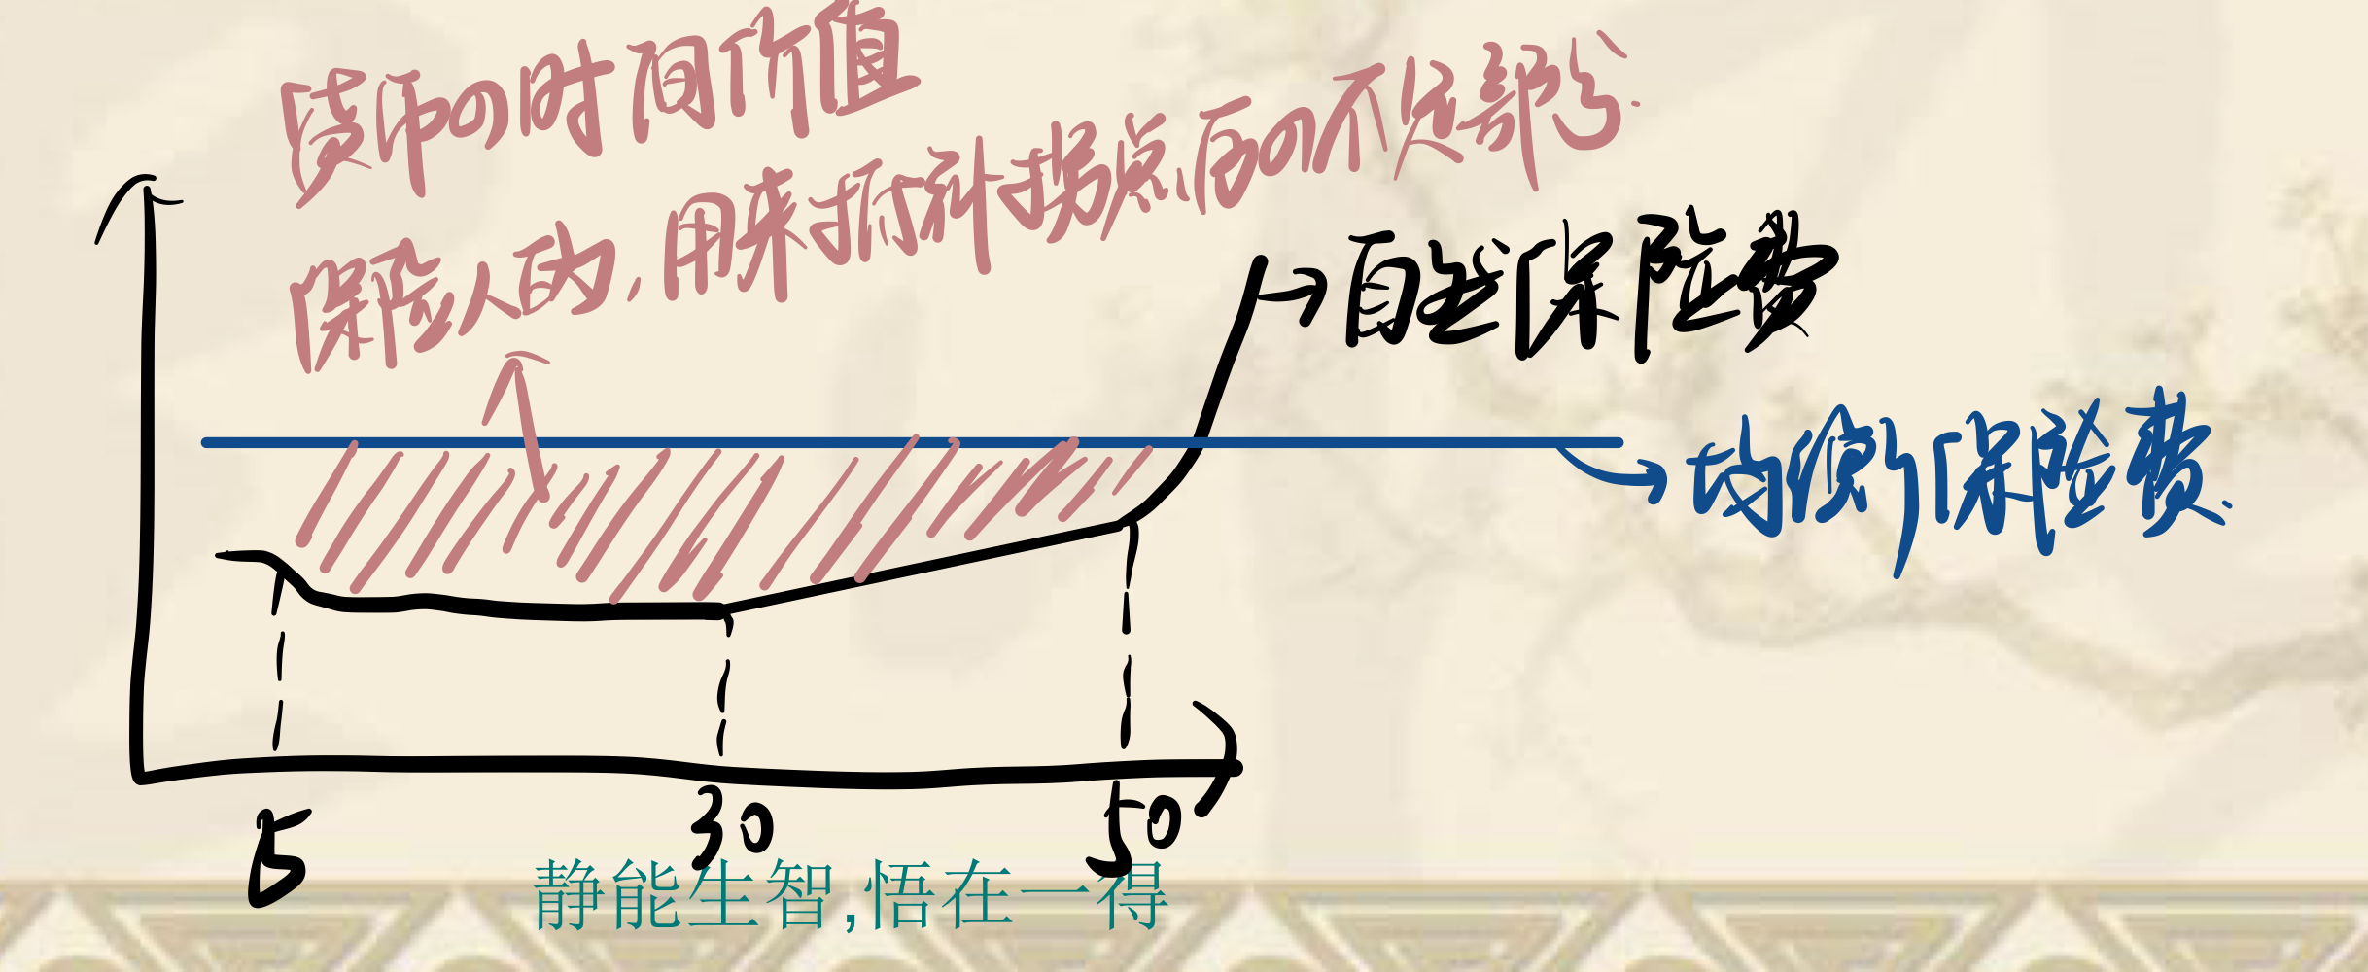

承保群体100万生命表

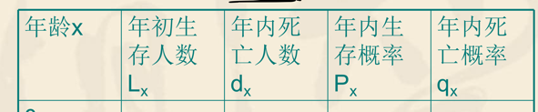三大因素：①死亡率 ②营业费用率 ③利率；

### 大数法则对保险经营具有指导意义

（一）**大数法则**：若对随机现象单个试验，事件A出现是偶然的，但当在同一条件下进行大量、重复、独立试验，由于偶然偏差抵消，故从总体上看，就呈现出稳定的统计规律。（找标的损失概率（**理论指导**））

（二）大数法则对**保险经营**的意义：**（实践指导）**

保险公司承保的风险单位愈多，不断增加保险标的数量，不确定性成为无穷小量，稳定性将大大增强，实际损失结果与预期损失结果的误差将越小；

实际损失率则愈趋近于纯费率，费率则愈合理；

使纯保险费总额与赔款总额趋于一致，收支接近平衡，经营保持稳定。

新公司挑战：①业务量（无续保来源） ②业务质量（逆向选择，其他公司不要的用户）

老公司挑战：资金管理能力（不能破产）

例一、

假定死亡保险承保10000人，年平均死亡10人，死亡率为1‰，实际上某年死亡7人，另一年死亡13人，其变化范围是7—13，与平均数的变差是3，不确定性为3/10000；

若投保人数增至100万人，死亡人数的变化范围将会相对减少，假定其变化范围是970人到1030人，变差为30，不确定性为3/100000，说明投保人数增加，不确定性减少。

例二、

财产保险制定纯保险费率所依据的平均保额损失率为2‰，承保保险标的50000件，预期损失为50000× 2‰=100（件），实际损失增加或减少10件，则实际损失率的变化范围为1。8‰---2‰，不确定性为10/50000=1/5000。

若保险标的增至5000000件，预期损失为5000000×2‰=1000件，实际损失增加或减少200件，则实际损失率变化范围为1。96‰---2。04‰，不确定性为200/5000000=1/25000；

若不断增加保险标的的数量，那么实际损失率将趋近于2‰，不确定性成为无穷小量，稳定性大大增强。

## 保险精算概述

### 保险精算学的界定

保险精算学是以金融学、保险学为基础，以数学、统计学为工具，对保险业务中需要精确计算的有关问题进行研究的一门学科

保险精算学主要分为

寿险精算学

以概率论和数理统计为工具研究人寿保险的寿命分布规律，寿险出险规律，寿险产品的定价，责任准备金的计算，保单现金价值的估值等问题的学科

非寿险精算学

是研究除人寿以外的保险标的的出险规律，出险事故损失额度的分布规律，保险人承担风险的平均损失及其分布规律，保费的厘定和责任准备金的提存等问题的学科

### 保险精算的产生与发展

保险精算的产生是以哈雷慧星的发现者，英国天文学家哈雷（Halley）在1693年发表的世界上第一张生命表为标志，至今已有三百多年的历史

进入20世纪以来，保险精算学得到了长足发展，精算技术发生了根本的变化，精算水平显著提高，精算在保险业务中具有核心作用

保险精算是在上世纪80年未90年代初才开始了入我国的，虽然起步较晚，但在开始引进时就与国际接轨，通过“派出去，请进来”的直接学习方式，直接吸收国际上最新成果，直接与国外学者进行交流。目前，我国保险精算学学术水平已接近世界先进水平。

### 保险精算的基本任务/精算师职责→保险公司偿付能力管理

保险产品的定价

责任准备金的计提

再保险的计划安排

偿付能力管理

保险基金的运用

保险公司财务分析及破产预警

### 保险精算的基本原理

##### 收支平衡（相等）原则

即使保险期内纯保费收入的现金价值与支出保险赔付的现金价值相等。

具体有三种平衡等式：

期初的现值相等、期末的终值相等、期中的当前值相等

##### 大数法则

即对于大量的随机现象（事件），由于偶然性相互抵消所呈现的必然数量规律的一系列定理的统称。

常见的有三个大数法则：

切比雪夫（Chehyshev）大数法则

贝努里（Bermulli）大数法则

泊松（Poisson）大数法则

## 非寿险精算

### 非寿险精算的基本内容

非寿险的保险费率的厘定

责任准备金的计提

财务稳定性分析

再保险的分保额决策

### 保险费率的厘定方法

要是依据统计资料计算保额损失率，进而确定纯费率，或根据保险标的的损失分布和赔付条件确定费率

具体有三种方法

##### 观察法

对标的的风险因素进行分析，观察其损失情况，估计其损失概率，直接决定其费率

##### 分类法

对于风险同质的保险标的订出相同的保险费率

##### 增减法

在同一费率类别中，可根据保险期间内的实际损失或预期的损失，增加或减少已确定的费率

### “大数”的测定

大数法则应用于保险最重要的结论

在有足够多风险同质的标的物时，实际损失结果与预期损失结果的误差将很小，同质标的越多其误差越小

保险经营利用大数法则，就是要把不确定的损失结果向确定性的损失结果转化。这个确定性的程度与标的个数大小有关。标的个数大，确定性程度高

测定在一定确定性要求下的“大数”的方式：在不同的风险标的和不同的确定性要求下，给出了不同的确定“大数”的公式

### 财务稳定性分析——财务稳定系数

非寿险公司的收入与支出状况就是财务状况，赔付金额（支出）的标准差与保险（赔偿）基金（收入）的比值

财务稳定系数越大，非寿险公司的财务稳定性越差

### 自留额与分保额的决策

对于一笔新业务，如果保险金额在某个限额以下，可维持原有的财务稳定性，则这个限额可作为自留额，超过部分，则作为再保险的分保额

## 寿险精算

### 寿险精算的基本内容

寿险精算主要解决以被保险人生存或死亡为条件的两大保险事故而引发的一系列计算问题

与生存有关的保险由生存保险或生存年金保险来处理；与死亡有关的保险由寿险（死亡保险）来处理

寿险精算的基本内容：

纯保费与总保费的计算

责任准备金的计算

保单现金价值的估值

### 保险精算的思想方法

寿险精算需要利用

一个原理：收支平衡原理

两个基础：利息理论、寿命分布理论（生命表）

三个要素：利率、死亡率、费用率

利用这个“一、二、三”可以计算寿险保单的纯保费、总保费、理论责任准备金，实际责任准备金以及保单现金价值等

### 生命表与利息表

##### 生命表

记录了人们从零岁开始到极限年龄之间，每一整数年龄内生存或死亡的概率分布情况

* 生命表的重要数据

x，表示年龄（被考察、记录的人们的年龄）

lx，生存人数，是指从初始年龄至满x岁尚生存的人数

dx，死亡人数，是指x岁的人在未来一年内死亡的人数：dx=lx-lx+1

Px，生存概率，表示x岁的人在一年后仍生存的概率

tPx，表示x岁的人在tt年后仍生存的概率， ${}_{t}^{ }{P_{x}}=\frac{l_{x+t}}{l_{x}}$

qx，死亡概率，表示x岁的人在未来一年内死亡的概率

tqx，表示x岁的人在未来t年内死亡的概率

t|qx，表示x岁的人继续生存t年后在未来一年内死亡的概率

$${}_{t}^{ }{p_{x}=}\frac{l_{x+t}}{l_{x}}$$

$$q_{x}=\frac{d_{x}}{l_{x}}=\frac{l_{x}-l_{x+1}}{l_{x}}=1-p_{x}$$

$${}_{t}^{ }{q_{x}=}\frac{l_{x}-l_{x+t}}{l_{x}}=1-{}_{t}^{ }{p_{x}}$$

$${}_{t}^{ }{{| q}_{x}=\frac{l_{x+t}-l_{x+t+1}}{l_{x}}={}_{t}^{ }{p_{x}}-{}_{t+1}^{ }{p_{x}={}_{t}^{ }{p_{x}}*}}q_{x+t}$$

##### 利息表

记录了单位金额在不同利率下，经过若干期限的累积值或贴现值

* 寿险精算要用到的利息表数据

i，表示年实际利率

1+i，为单位本金一年期的累积因子，为单位金额一年期的贴现因子

(1+i)t，为单位本金t年期的累积函数

vt=(1+i)–t，为单位金额t年期的贴现函数

##### 换算函数表

是把利率与死亡率结合起来，构造出不同年龄的生存人现值函数与死亡人现值函数表。通过它们可以建立起各种寿险的（纯）保费、责任准备金和保单现金价值的计算公式

* 主要换算函数

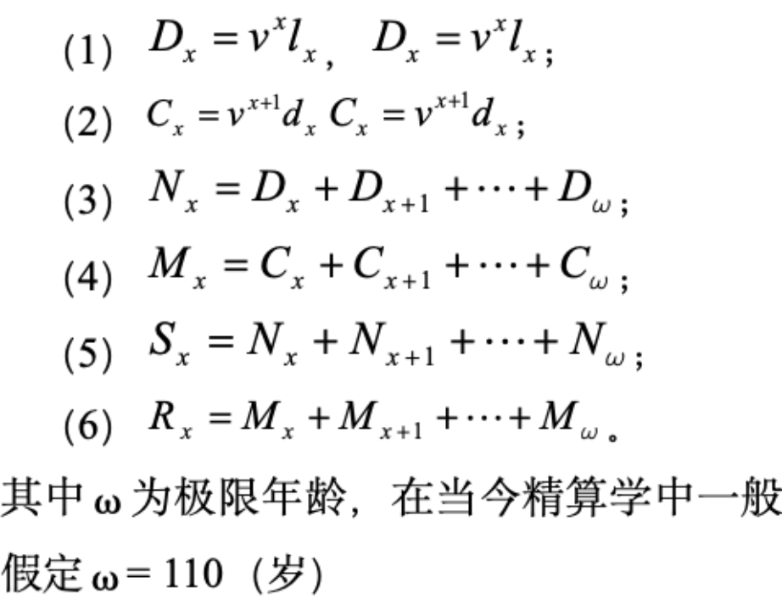

### 保费计算公式

|  |  |
| --- | --- |
| 寿险的趸缴纯保费 形状   | 年金保险的趸缴纯保费 形状   |
| 均衡纯保险费 | 总保费 |

### 责任准备金

**责任准备金**

从保费中抽出一部分作为提存，随时对付未来保险赔付的资金 是保险人为了平衡未来会发生的债务而提存的款项

是保险人所欠被保险人的债务

**责任准备金的计算**

首先应根据纯保费计算理论责任准备金

过去法

未来法

然后再根据费用和附加保费计算出实际责任准备金

# 保险形态的分类

## 保险形态分类意义与方法

### 保险形态分类的意义

1. 确定保险学的研究范围，了解保险的发展变化及其规律
2. 帮助人们了解保险各类别之间的联系与区别，改进保险经营方式，加强保险经营管理（分类监管）
3. 增进社会公众对保险的全面了解，以便根据各自生产和生活的风险管理的需要，选择与其需要相适应的保险种类

### 保险形态分类的方法

##### 法定分类法

源于各国法律，由于各国的保险法规对保险分类的规定不同，因而保险形态分类在各国不尽相同

##### 理论分类法

源于对保险的总体特征的把握，以及对保险运动规律的探求

##### 实用分类法

源于保险公司的业务实践，是保险公司根据自身业务操作的需要对保险业务进行的归类

### 保险形态分类的原则

分类要体现保险合同的内容

分类要与本国的法律规范和经济统计口径相一致

分类要在遵循本国保险业界习惯，突出国别保险特点的基础上，注重与国际保险市场的现行标准相互衔接(求同存异)

## 保险形态分类的标准

### 保险经营

#### 保险经营主体

私营保险、公营保险

#### 保险经营性质

盈利保险、非盈利保险

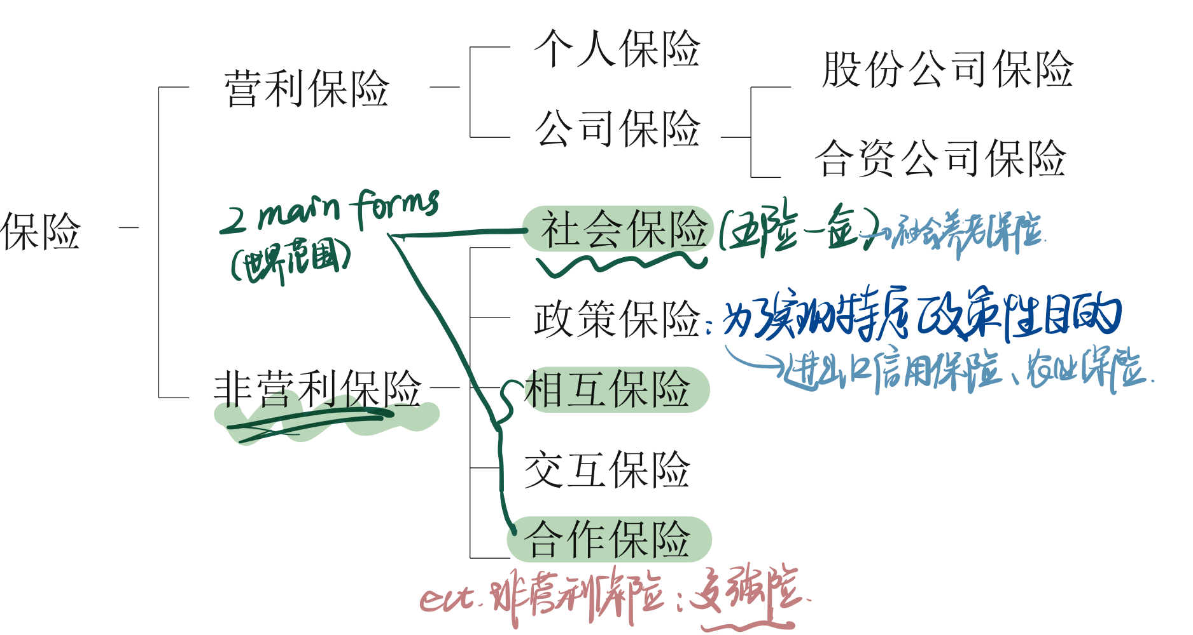

### 保险技术

#### 计算技术

##### 人寿保险（精算规则不同）

危险事故的发生规则，保险合同期限长，数理基础较为精确，计算技术能够在保险经营中得到充分应用

##### 非人寿保险

危险事故的发生不规则，保险合同期限短，数理基础难以精确，计算技术在保险经营中的应用受到限制

e.g.财产保险、人身意外伤害险、人身健康保险（医疗保险）

#### 风险转嫁方式【笔记！！！】

##### 足额保险

以保险价值全部投保而订立保险合同的一种保险 保险金额与保险价值相等

##### 不足额保险

部分保险，是保险合同中约定的保险金额小于保险价值的一种保险

##### 超额保险

保险合同中约定的保险金额大于保险价值的一种保险

#### 业务承保方式【笔记！！！】

##### 原保险/直接业务

投保人与保险人直接签订保险合同而成立保险关系的一种保险

##### 再保险

保险人将其承担的业务，部分或全部转嫁给其他保险人的保险（保险公司的保险公司）

##### 复合保险

投保人以可保利益的全部或部分，分别向数个保险人投保**相同种类**保险，签订数个保险合同，其保险金额总和不超过保险价值的一种保险

重叠现象（e.g.保险期限、责任、标的重合），广泛存在

##### 重复保险 1×n

投保人对同一保险标的、同一保险利益、同一保险事故分别向**数个保险人**订立保险合同的保险，保险总额＞保险标的的实际价值

（e.g.投保人在多家公司购买same保险，**法律禁止**）

【我国法律要求：保险总额＞保险标的的实际价值】

##### 共同保险 1/n ×n

投保人与**两个以上保险人**就同一保险利益、同一危险共同缔结保险合同的保险 ①投保人&承包人共担风险 ②保险人组成保险集团，共同承担保险（e.g.国家工程）

to高风险业务（进出口信用保险、农业保险）、新业务

##### 原保险VS再保险

联系：原保险是基础是亲体，再保险是保障是后盾

区别：

|  |  |  |
| --- | --- | --- |
|  | **原保险** | **再保险** |
| 保险法律关系 | 是各自独立的两个合同关系  原保险人不能籍口再保险人没有支付赔款而拒绝支付原投保人赔款 | |
| 当事人 | 投保人可以是保险公司等保险组织 | 投保人和再保险人都是保险组织 |
| 保险标的 | 可以是财产、财产相关利益、人的身体或生命 | 原保险人转嫁的赔偿责任 |
| 保险合同性质 | 既有补偿合同，也有给付合同（二元化） | all补偿合同 |

#### 给付形式

##### 定额保险 与 损失保险

适用于人身保险 适用于财产保险

##### 定额保险与利益保险

利益保险：从对被保险人的保险给付的利益关系确定给付标准的一种保险

##### 现金保险与实物保险

现金保险：当被保险人因保险事故发生而遭受损失时，保险人以现金方式进行补偿的（最常见）

实物保险：以实物方式进行补偿的

#### 保险政策

##### 自愿保险与法定保险

自愿保险：保险双方当事人通过签订保险合同，或是由需要保险保障的人自由组合实施的保险，双方是自愿行为，按合同实施权利义务

法定保险：国家对一定的对象以法律、法令或条例规定投保人必须投保的一种保险（全面性 统一性）（e.g.交强险→以法律手段起到保障社会公众安全的目的）

##### 商业保险与社会保险

商业保险：按商业原则

社会保险：按社会原则运作

##### 普通保险与政策保险

普通保险：基于个人或经济单位风险保障的需要，经过自由选择而形成保险关系的一种保险

政策保险：政府为了政策上的目的，运用普通保险的技术而开办的一种保险

为实施社会保障目的而经办的社会保险

为实现国民生活安定的政策目的而经办的国民生活保险

为实现农业增产增收政策目的而经办的农业保险

为实现扶持中小企业发展政策目的而经办的信用保险

为实现促进国际贸易目的而开办的输出保险（e.g.环保责任险）

#### 立法形式

##### 财产保险与人身保险

**我国**《保险法》对保险公司经营业务的分类

前苏联保险法、我国台湾省保险法、美国若干州保险法有类似规定

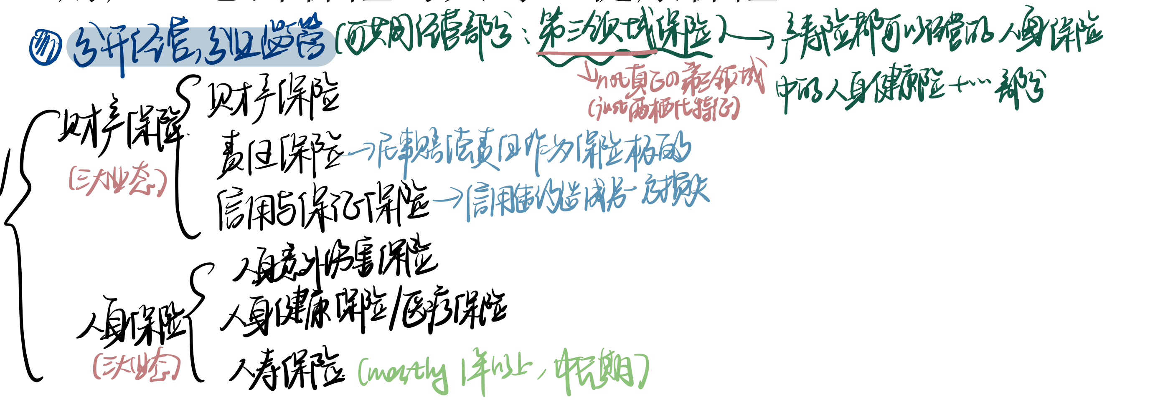

##### 损失保险与人身保险

多见于早期的保险立法

损失保险 “损失”除了包括财产上的利益外，还包括无形利益与责任

此种分类方式中，分类标准缺乏同一性

##### 损害保险与人寿保险

损害保险：财产保险+意外伤害、健康险

源于德国，在日本得到广泛运用

日本保险业法曾长期有禁止损害保险与人寿保险兼营的规定

在1996年上述规定已有所改变

##### 财产、意外保险与人寿、健康保险

为美国各州保险立法采用 （各州不完全一致）

**意外保险** 是指火灾保险、人寿保险、海上保险之外的其他各种保险

**人寿保险** 狭义的人寿保险

#### 经济因素

##### 企业保险与个人保险

从保费承担者角度划分

##### 团体保险与个人保险

主要适用于早期的人身保险

团体保险：国际、政府、企事业单位（国内外团体保险含义不同）e.g.FZU全体教职工

个人保险：自然人（最狭义）

##### 收入保险、财产保险、费用保险

收入保险：承保与工作能力的暂时或永久地、部分地丧失有关的经济损失

财产保险：承保积极的财产和消极的财产两方面的经济损失

费用保险：承保因无法预测的异常支出而造成的财产和收入上的损失

## 保险业务的种类

### 财产保险

**火灾保险：**以存放在固定场所并处于相对静止状态的财产及其相关利益为保险标的，由保险人承担被保险财产的保险事故损失的保险 企业财产保险、家庭财产保险、涉外财产保险

**海上保险：**保险人对于保险标的因海上风险所导致的损失负赔偿责任的保险 海上（国际）运输货物保险、船舶保险、运费保险

**汽车保险** 车损险、责任险；船舶保险、飞机保险

**航空保险**

**工程保险**

**利润损失保险**

**农业保险**

### 人身保险

**人寿保险**：以人的寿命为保险标的

**生存保险** 以被保险人在规定期限内生存作为给付保险金条件的一种保险

**死亡保险** 在保险有效期内被保险人死亡，保险人给付保险金的一种保险

**两全保险** 是生存保险与死亡保险的混合险种

**意外伤害保险** 被保险人在保险期间遭遇非本意的、外来的、突然的意外事故致残或死亡时，保险人负责给付保险金的保险

**健康保险** 被保险人因疾病、分娩而造成经济损失由保险人提供经济保障的保险

### 责任保险

以被保险人依法应负的民事损害赔偿责任或经特别约定的合同责任为保险标的的保险

公众责任保险 产品责任保险 雇主责任保险 职业责任保险

### 信用保证保险

以经济合同所制定的有形财产或预期应得的经济利益为保险标的的一种保险

**信用保险** 权利人要求保险人担保被保证人的信用的一种保险

**保证保险** 被保证人应权利人的要求，请求保险人担保自己的信用的一种保险

财产损失保险

责任保险

信用保险（保险标的：他人的信用）

# 财产损失保险

→mostly纯粹风险：only损失机会，而无获利可能

## 财产损失保险概述

### 财产损失保险概念

财产损失保险/狭义财产保险，是以财产物资为保险标的的各种保险业务

* **财产损失保险的共同特点**

保险标的是有形财产

投保人、被保险人与受益人高度一致

业务经营十分复杂

防灾防损特别重要

### 财产损失保险分类

### 财产损失保险的运行

**承保** 是财产保险经营的第一环节 主要包括核保和签单

**防灾防损** 包括预防和抑制保险损失

**再保险**

* **赔偿**

在财产损失保险赔偿中应注意

根据近因原则来判别保险责任

以保额、保险利益或实际损失为最高赔偿限额

代位追偿权的行使

严格按承保方式履行赔偿义务

注意重复保险的分摊

赔款计算中注意要剔出除外责任及免赔额

## 火灾保险/火险

### 火灾保险及其特征

火灾保险/火险：是以存放在固定场所并处于相对静止状态的财产为**保险标的**，由保险人承担保险财产遭受保险事故损失的**经济赔偿责任**的一种财产保险

* **特点**

保险标的只能存放在固定场所

并处于相对静止状态下

所承保财产的地址不得随意变动

保险标的十分繁杂

### 火灾保险的一般内容

#### 火灾保险的适用范围

* 从**保险业务来源**角度看，适用范围最广泛

各种企业、团体及机关单位均可投保团体火灾保险

所有的城乡居民家庭和个人均可投保家庭财产保险

* 从**保险标的范围**看

**可保财产** 房屋及其他建筑物和附属装修设备，各种机器设备、工具、仪器及生产用具，管理用具及低值易耗品、原材料、半成品、在产品等，各种生活资料等 （mostly）

**特约可保财产** 某些市场价格变化大、保额难以确定、风险较特别的财产物资 （价格难确定，易产生纠纷）

**不可保财产** 不能用货币衡量价值的财产物资、非实际的物资、非法财产以及应当投保其他险种的财产物资

#### 火灾保险的保险责任（承保）

* **保险责任**

火灾及相关危险，包括火灾、爆炸、雷电 各种自然灾害。 有关意外事故施救费用

* **除外责任**：保险人不负责赔偿or给付保险金的部分

战争、军事行动或暴力行为； 核子污染； 被保险人的故意行为； 各种间接损失； 保险标的本身的缺陷、保管不善而致的损失等

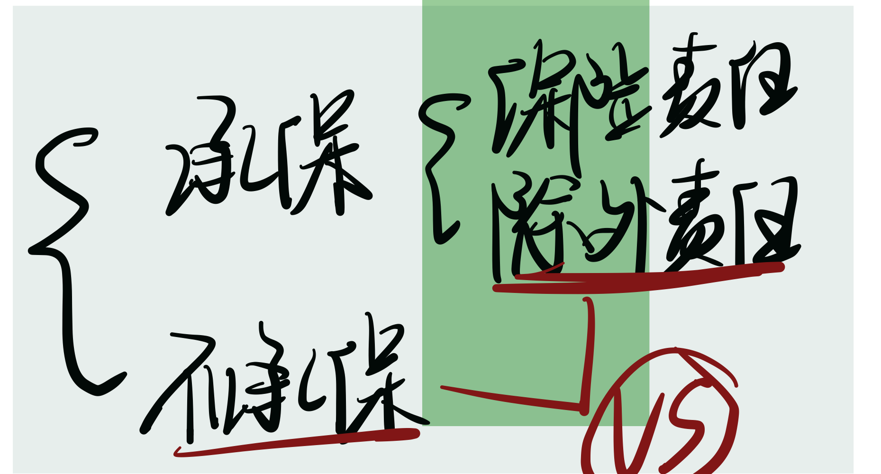

#### 火灾保险的费率

* 火灾保险的费率通常以每千元保额为计算单位
* **保险费率的确定因素：**

建筑结构及建筑等级、占用性质、承保风险的种类及多寡、地理位置、投保人的防灾设备及防灾措施

* **保险费率的分类**

团体火灾保险费率：工业险费率、仓储险费率、普通险费率

家庭财产保险费率

标准费率与短期费率

#### 火灾保险的保险金额

* 通常根据投保标的分项确定
* **团体火灾保险**→not团体保险，∵最终以个人方式购买（团体保险’s被保险人为团体成员）

固定资产 分项确定 可依照帐面原值、重置价值或评估价值确定

流动资产 可按照最近帐面12个月的平均余额或由被保险人自行确定

* **家庭财产保险**

按房屋及其附属设施、家用电器、其他家庭用品等分项确定

保险金额一般由被保险人自行确定

#### 火灾保险的赔偿

对固定资产分项计赔，每项固定资产仅适用于自身的赔偿限额

注意扣除残值和免赔额

对团体火灾保险一般采用比例赔偿方式，对家庭财产保险一般采取第一危险赔偿方式

#### 火灾保险的主要险种（include not only火险）

财产保险基本险

**☆施救费用→减损**

财产保险综合险

家庭财产保险

##### 财产保险基本险

以企事业单位、机关团体等的财产物资为保险标的，由保险人承担被保险人财产所面临的基本风险责任的财产保险

团体火灾保险的主要险种之一

* 承担的保险责任为

火灾、雷击

爆炸

飞行物体和空中运行物体的坠落

自用供电等设备因保险事故造成保险标的的损失

必要及合理的施救费用

##### 财产保险综合险

团体火灾保险的主要险种之一

在适用范围、保险对象、保险金额的确定和保险赔偿处理上与基本险相同，不同的是在保险责任上有所扩展：

火灾、爆炸、雷击；自然灾害，如暴雨、洪水、台风、暴风、龙卷风、雪灾、雹灾、冰凌、泥石流、崖崩、突发性滑坡、地面突然塌陷等；飞行物体和空中运行物体的坠落+施救费用

* **案例**

某公司向本市一家印刷厂租借了一间100多平方米的厂房做生产车间，双方在租赁合同中约定租赁期为一年，若有一方违约，则违约方将支付违约金。同年3月6日，该公司向当地保险公司投保了财产保险综合险，期限为一年。当年该公司因订单不断，欲向印刷厂续租厂房一年，遭到拒绝，因此该公司只好边维持生产边准备搬迁。

次年1月2日至18日间，印刷厂多次与该公司交涉，催促其尽快搬走，而该公司经理多次向印刷厂解释，并表示愿意支付违约金。最后，印刷厂法人代表只得要求该公司最迟在2月10日前交还厂房，否则将向有关部门起诉。2月3日，该公司职员不慎将洒在地上的煤油引燃起火，造成厂房内设备损失215000元，厂房屋顶烧塌，需修理费53000元，该公司于是向保险人索赔。

分析保险公司是否应承担赔偿责任 。

##### 家庭财产保险

面向城乡居民家庭或个人的火灾保险

特点 以家庭或个人为单位，业务分散，额小量大，风险结构以火灾、盗窃风险为主

* 主要险种

普通家庭财产保险

家庭财产两全保险 具有保险和还本的功能

专项家庭财产保险

* **案例**

某年3月，王某投保了家庭财产保险，其中家庭餐具保险金额为2000元。同年10月，王母从乡下来看儿子，在第一次使用高压锅煮绿豆时，由于高压锅的排气孔被一粒绿豆堵塞，发生爆炸，高压锅及煤气灶被炸坏，损失1000元，王母右手被炸伤，医疗费用达200元。

保险公司应承担哪些赔偿责任

## 运输保险/机动车辆保险（汽车保险）

### 运输保险及其特征

以处于流动状态下的财产为保险标的一种保险，包括运输货物保险和运输工具保险

* 特征

保险标的具有流动性（∵车会跑来跑去）

保险风险大而复杂

异地出险现象

第三者责任大

### 运输货物保险/客运险

#### 运输货物保险的适用范围

运输货物保险是以运输过程中的各种货物为保险标的，以运行过程中可能发生的有关风险为**保险责任**的一种财产保险

发货人及收货人均可投保

#### 运输货物保险的一般内容

##### 种类

* 按**运输方式**划分

水路运输货物保险

陆上运输货物保险

航空运输货物保险

联运险 运输货物需要经过两种或两种以上的主要运输工具联运，才能将其从起点地运送到目的地的保险

* 按**承保范围**划分

国内运输货物保险 涉外运输货物保险

* 按**承担责任的方式**划分

基本险

综合险

附加险

##### 保险责任

* **基本险**

因火灾、爆炸及相关自然灾害所导致的货物损失

因运输工具发生意外事故而导致的货物损失

在货物装卸过程中的意外损失

按照国家规定或一般惯例应当分摊的共同海损费用 合理、必要的施救费用

* **综合险**

上述所有责任 盗窃、雨淋等原因造成的货损

##### 承保方式

* 采用**定值保险**方式

确定的保险金额是保险人承担赔偿责任的最后价值，从而避免受市场价格变动的影响

* 国内运输货物保险保额的确定依据

起运地成本价

目的地成本价

目的地市场价

* 涉外运输货物保险保额的确定依据

FOB价 离岸价

CFR价 成本+运输价

CIF价 到岸价

##### 费率厘订与保险赔偿

* 费率厘订的因素

运输工具

运输路径

运输方式和所经区域

货物本身的性质与风险

* 保险赔偿

货损检验

被保险人索赔义务

代位求偿权的行使

### 运输工具保险

#### 运输工具保险的适用范围

专门承保各种机动运输工具，

包括机动车辆、船舶、飞机、摩托车等各种以机器为动力的运载工具

客运公司、货运公司、航空公司、航运公司以及拥有上述运输工具的家庭或个人，均可投保

#### 机动车辆保险

运输工具保险中的主要业务，以机器为动力的陆上运输工具为保险标的，包括各种汽车、摩托车、拖拉机等 （包括新能源车、燃油车）

* 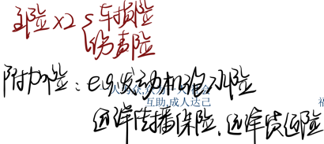**按照保险责任划分**

车辆损失险

第三者责任保险

* **按保险标的划分**

汽车保险

摩托车保险

拖拉机保险

* **车辆损失险**

承保车辆本身因各种自然灾害、碰撞及其他意外事故造成的损失，属于狭义的财产保险

保额 根据车辆的重置价值确定，或由双方协商确定

保险费 基本保费＋保险金额×保险费率

赔偿 全部损失：按照保险金额赔偿，以不超过重置价值为限 部分损失：按照实际修理费用赔偿

* **第三者责任保险**

承保被保险车辆因意外事故造成第三者的人身伤害或财产损失，依法由被保险人承担经济赔偿责任的风险

属于责任保险（保险标的：民事赔偿责任）

在多数国家，对机动车辆第三者责任保险均采取强制保险的措施，以利于维护公众的安全

保险人以赔偿限额来限制责任

* **案例**

孙某购得新车一辆，当日便向某保险公司办理了车辆保险。保险期间内，孙驾车回家停车后约10分钟，该车自燃起火烧毁，紧挨着停靠的“大宇”轿车也被殃及烧坏。事发后，孙某即向保险公司报案并索赔，该车生产厂商也赶到现场。经勘验后厂方同意赔偿同型号的新车一辆。至于修理“大宇”轿车一事，经保险公司核定费用为10000元，实际修理费为6000元，由孙某先垫付。可在同年，保险公司书面拒赔，认为孙某的要求，不属于保险财产保险责任范围。

试对该案例进行分析。

#### 船舶保险

以各种船舶、水上装置及其碰撞责任为保险标的的运输工具保险，

传统财产保险业务的重要险种之一

适用于各种团体单位、个人所有或与他人共有的机动船舶与非机动船舶，以及水上装置

保险责任包括碰撞责任与非碰撞责任

保险金额

一张保单一个保险金额，但承保船舶本身的损失、碰撞责任和费用损失

#### 飞机保险

以飞机及其相关责任风险为保险对象的保险，是国际再保险业务的重要来源

机身保险 以各种飞机本身作为保险标的，适用于任何航空公司、飞机拥有者、有利益关系者以及看管、控制飞机的人，是飞机保险最主要的业务

采用不定值方式承保

飞机战争、劫持险

以飞机为保险标的，以战争、劫持等特殊性质的风险为承保责任的保险

飞机第三者责任保险

承保飞机在保险期间可能造成第三者的损失且依法应当由被保险人承担经济赔偿责任的保险

## 工程保险

### 工程保险及其特征

以各种工程项目为主要承保对象的一种财产保险

* 特征

承保风险责任广泛而集中

涉及较多的利益关系人

不同工程保险险种的内容相互交叉（涉及人身保险、责任保险、财产保险）

工程保险承担的主要是技术风险

### 建筑工程保险

#### 建筑工程保险的适用范围

适用于各种民用、工业用和公共事业用的建筑工程

被保险人大致包括：工程所有人、工程承保人、技术顾问

一般由一方出面投保，并负责支付保险费

#### 保险标的与保险金额

* 物质损失部分

包括建筑工程本身、工程所有人提供的物料和项目、安装工程项目、建筑用机器设备、工地现有的建筑物、场地清理费、所有人或承包人在工地的其他财产等七项，每一项均需要独立确定保险金额，七项之和构成总保险金额

* 第三者责任

被保险人在工程保险期间，因意外事故造成工地及附近的第三者人身伤亡或财产损失依法应负的赔偿责任 采用赔偿限额制

* 特种风险赔偿

对保险单上列明的地震、洪水等特种风险造成的各项物质损失的赔偿 通常单独规定赔偿限额

#### 建筑工程保险的责任范围

包括物质部分和第三者责任两大部分

对于错误设计引起的损失、停工引起的损失等保险人不负责任

与一般财产保险不同，建筑工程保险采用工期保险单，即保险责任的起止通常以建筑工程的开工到竣工为期

保险赔偿按受损项目分项处理，并适用于各项目的保险金额或赔偿限额

### 安装工程保险

以各种大型机器设备的安装工程项目为保险标的，保险人承保安装期间因自然灾害或意外事故造成的物质损失及有关法律赔偿责任

* 适用范围

安装工程项目的所有人、承包人、分承包人、供货人、制造商

* 特点

以安装项目为主要承保对象

风险分布具有明显的阶段性

承保人为风险，并具有技术色彩 .

* 保险标的

物质损失：安装项目、土木建筑工程项目、场地清理费、承包人的机器设备、其他财产 特种危险赔偿 第三者责任

* 费率

安装项目费率、试车费率、保证期费率、各种附加保障增收费率、机器设备费率、第三者责任保险费率

### 科技工程保险

海洋石油开发保险 承保从勘探到建成、生产整个开发过程中的风险

卫星保险 以卫星为保险标的，属于航天工程保险范畴

核电站保险 以核电站及其责任风险为保险对象，是核能民用工业发展的必要风险保障措施

## 农业保险（“塔尖上的保险”，base on生命等风险因素）

### 农业保险及其特征

主要承保种植业和养殖业 按保险责任划分为单一责任保险、混合责任保险和一切险

”塔尖上的保险“→难赚钱，base on生命等风险因素

* **特点**

面广量大→保险人只有投入较多的力量才能开办这类保险业务

受自然风险和经济风险的双重制约

风险结构具有特殊性

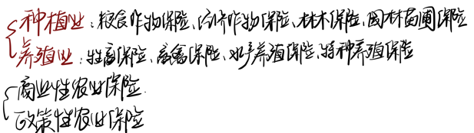高风险与高赔付率并存

需要政府的支持

覆盖生命风险（in养殖业）

道德风险

### 农业保险的基本内容

#### 农业保险的险种结构

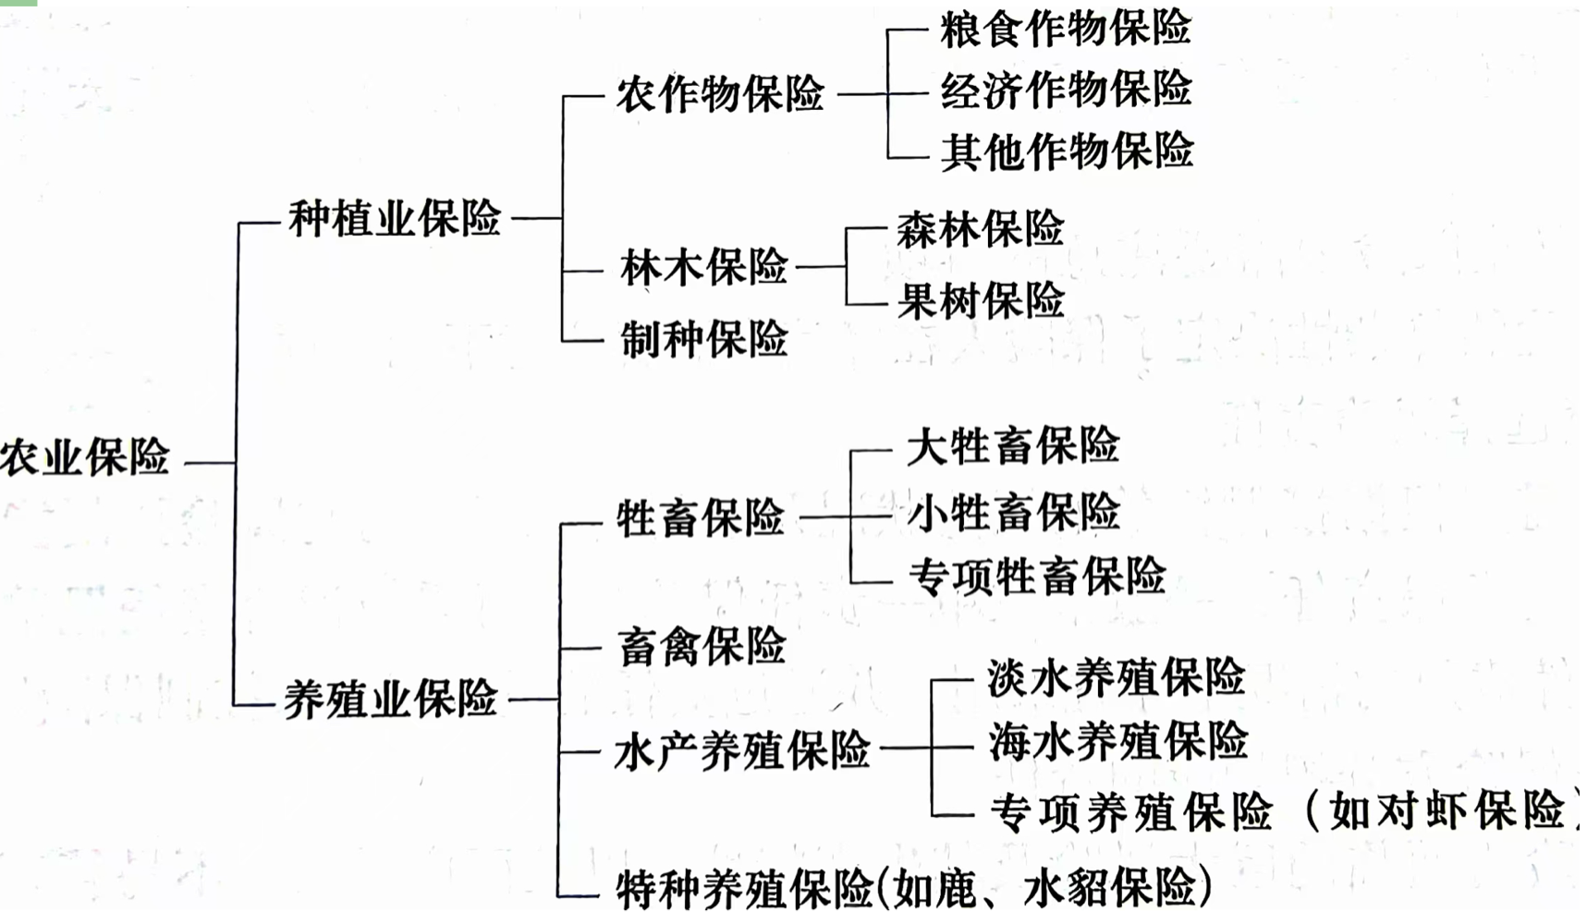

#### 农业保险的保险金额

**实行低保额制，以利承保人控制风险**

1. 保成本 以各地同类标的投入的平均成本作为计算保额的依据 适用于生长期农作物保险、森林保险和水产养殖业保险
2. 保产量 按照各地同类保险标的的产量确定保险金额 适用于农作物保险、林木保险和水产养殖保险
3. 保收入
4. 估价确定 由保险人与被保险人双方协商确定投保标的的保险金额 适用于牲畜保险等

#### 农业保险中需要注意的事项

审慎选择风险责任

让被保险方分担相应的责任

适宜采取统保方式承保

明确地理位置 争取政府支持

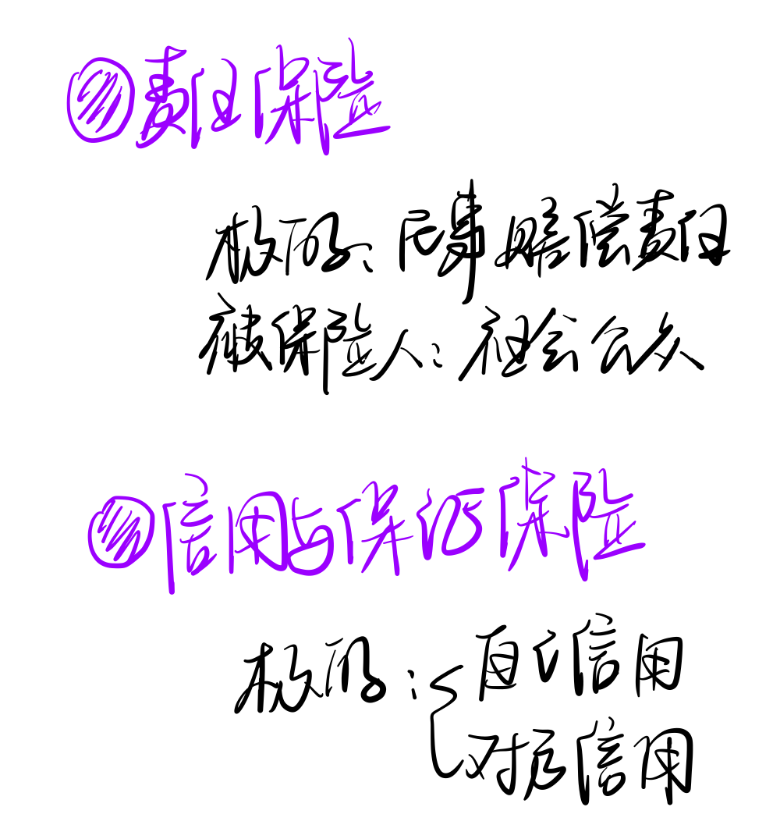

# 人身保险

### 几个重要概念

1、狭义的财产保险（以财产物为标的）

2、广义的财产保险

3、意外伤害保险

4、健康保险

5、生存保险

6、死亡保险

7、生死两全保险

### 说明：

人身保险=3+4+5+6+7

非寿险=1+2+3+4

寿险=5+6+7

广义的财产保险=1+责任保险+信用保险+保证保险

第三领域的保险=3+4

## 人身保险的含义

### 人身保险的界定

#### 概念：

表述之一：以人的身体或者生命为保险标的，保险人对被保险人的生命或者身体因遭受事故、意外伤害、疾病、衰老等原因导致死亡、伤残、丧失工作能力或者年老退休负责给付保险金。

表述之二：以人的身体或寿命为保险标的的保险，当被保险人发生死亡、伤残、疾病等保险事件或生存到保险期满时，保险人给付保险金。

#### 人身保险的研究内容

1、社会主体——人——所面临的风险

2、人身保险经济活动中所包含与反映的生产关系

### 人身保险的种类

#### 按实施的形式划分

1、自愿保险：投保方（投保人或者被保险人）和保险人在平等互利的基础上，自愿签订的人身保险 合同，双方按合同条款的规定各自履行自己的义 务并享受相应的权利。

2、强制保险：又称法定保险。是由国家政府出面强令实施的人身保险。

#### 按投保主体划分

1、个人人身保险：以个人为投保者，根据个人的不同社会地位（包括生存环境、生活环境等）、不同的经济需求以及不同的经济承受能力所签订的各种责任范围的保险。

（1）按当事人不同：个人约定/第三者约定

（2）按保额给付方式不同：一次性给付/年金给付

（3）按投保者是否参加分红：分红人身保险/非分红人身保险

（4）按被保险人是否要体检：体检保险/无体检保险

（5）按承保的保险事故（投保的风险）不同

2、团体人身保险：

通过一份保险合同承保团体的全部人（原则上不经过医疗检查）的人身保险。

#### 按投保的风险划分

1、人寿保险

2、意外伤害保险

3、健康保险

#### 按产品要素设计特点分

1.传统人寿保险：以保险费均衡缴费制和保险金一次支付为典型特点。

2.现代人寿保险：包括传统人寿保险和特种人寿保险

3.特种人寿保险： 在保险费缴付方式、保险金支付方式、保单现金价值处理方式、保险期限、风险选择、红利处理方式、保险对象等产品要素方面进行灵活设计，形成的各种区别于传统人寿保险的业务。主要有简易人寿保险、团体人寿保险、年金保险、分红保险、万能保险、变额万能保险、投资连接保险、股价指数保险、弱体保险等等等业务。

### 人身保险的特点

1、保险金额的定额给付性

2、保险期限的长期性

3、生命风险的相对稳定性

4、寿险保单的储蓄性

## 人寿保险

### 人寿保险的概念

人寿保险是**以人的生命为保险标的**，以人的死亡为保险事件，当发生保险事件时，保险人履行给付保险金责任的保险。

### 人寿保险的分类

#### 人寿保险之死亡保险

###### 一、定期死亡保险

（一）概念：定期死亡保险又称定期寿险。指以被保险人在规定期限内发生死亡事故（高残）作为保险金给付条件的人寿保险。

**（二）特点：**

1、纯保障性，无储蓄性

2、保险费率低

3、保险期限由保险双方约定

4、保障他人利益

**（三）适合投保的客户**

1、在短期内急需保障的人

2、家庭经济收入较低，子女尚未成年的家庭主户。

**（四）条款示例**

险种名称: 新华定期寿险（A）

险种特点:     
1. 费率低廉，强化保障功能，兼具身故与高残责任  
2. 涵盖疾病与意外双重责任  
3. 定期保障，有效回避利率变动风险  
4. 期满型设计，可与相应年期险种组合，满足全面保障需求  
5. 缴费灵活多样

**投保规则 :**

1. 投保年龄：1周岁-65周岁；2. 保险期限：可任选10年、15年、20年、30年

3. 缴费方式：趸缴、年缴； 4. 缴费期限：5年及10年、15年、20年、30年

（同保险期限）

**保险责任 :**

1．若被保险人于合同生效一年内因疾病导致身故或高残，将获得相当于保险金额10%的保险金给付及所缴保险费，保险责任终止  
2．合同有效期内，若被保险人因意外伤害或合同生效一年后因疾病导致身故或高残，将获得相当于保险金额全数的保险金给付，保险责任终止

举例：

罗某30岁，结婚时贷款39万买房，贷款需20年还清。约2500元的房款是家中每月的主要支出。为了在遭遇不幸时避免债务危机的发生，他为自己投保了50万元的新华定期寿险A款，选择20年的保险期限，缴费期20年。每年交保费1250元，平均每月交104元。保费支出：20年累计交保费25000元；保障收益：身故或高残给付50万元，一年内因病身故或高残给付51250元。

###### 二、终身死亡保险

（一）概念：终身死亡保险又称终身寿险。指保险期间不确定，保险人向被保险人提供终身死亡保险保障的人寿保险。

思考：1、终身寿险为什么有时被看作是保险期限至被保险人100岁时的两全保险？ 2、终身寿险可否看作是一种至被保险人100岁时的定期寿险？

（二）特点：

1、每一张有效保单必然发生给付 2、保障他人利益

3、具有储蓄性，保单具有现金价值 4、保险费率高于定期寿险的费率

（三）终身寿险的主要险种

1、普通终身寿险 2、限期缴清保费的终身寿险 3、趸缴保费的终身寿险

* 普通终身寿险

含义：又称终生缴费的终身寿险。要求投保人在被保险人的生存期间，每年都要缴付均衡保费。

特点：费率较低，但是略高于定期寿险的费率水平，适合中等收入者购买。

* 趸缴保费的终身寿险

含义：要求投保人在投保时一次缴清全部保费的终身寿险。可以理解为限期缴费的一种极端形式。

特点：投资为主，保障为辅。

* 限期缴清保费的终身寿险

含义：即要求投保人在规定的期限内每年都缴付保费,期满后不再付费，保单有效至被保险人死亡。

特点：缴费多少与缴费期限相关；年均衡保费大于普通终身寿险，适合短期内有较高收入的人购买。

**缴费期的界定**：规定缴费的年数；规定达到被保险人某个年龄。

###### 三、联合人寿保险

**含义：**当一份寿险保单承保两个或两个以上人的生命时，称之为联合人寿保险。是死亡保险的特殊险种，通常使用终身寿险方式。

**保险责任**：1、当几个被保险人中有一个人死亡时，保险人就给付全部保险金，保险责任终止； 2、当几个被保险人中最后一个人死亡时，保险人给付保险金，保险责任终止（“最后生存者保险”）

**特点**：既不同于个人保险，也不同于团体寿险。联合人寿保险的被保险人之间均有相关的经济利益。

**适用对象**：相互之间有经济利益的人共同投保。

终身寿险条款示例

险种名称: 万年青终身寿险

险种特点:1. 保障长达一生，爱意与生命同辉

2. 量化生命价值，彰显寿险真谛  
3. 兼具身故与高残责任，失能生活有所保障  
4. 突出健康保障，涵盖疾病高残与身故责任  
5. 减额缴清条款，助您一生无忧

投保规则 :  
1．投保年龄：1周岁-65周岁

2．保险期限：终 身  
3．缴费方式：年缴、趸缴  
4．缴费期限：10年、15年、20年、30年

**保险责任 :**1．被保险人在合同生效一年内，因疾病导致身故或高残，给付保额10%并退还所缴保费，保险责任终止  
2．被保险人因意外伤害或合同生效一年后因疾病导致身故或高残，按保额全数给付保险金，保险责任终止

#### 人寿保险之生存保险

###### 一、单纯的生存保险

(一)概念：以被保险人在规定期限内生存作为给付保险金条件的生存保险。

(二)期满生存者领取的保险金=本人缴纳的保费+保险期限内死亡者缴纳的保费。

思考： 如何评价生存保险？

(三)寿险实务中的单纯的生存保险基本没有，承保风险综合化：

单纯的生存保险＋死亡保险＋年金保险

###### 二、年金保险

(一)年金：每间隔一定时期支付相同数量的金额。

(二)年金保险：指保险人承诺在一个约定时期对被保险人作一系列的等额支付的保险。

(三)纯粹的年金保险（终身年金）的保险责任：投保人缴纳一定保费，保险人同意按规定的时间、规定的金额向被 保险人支付款项，前提是被保险人生存。

(四)年金保险的功能：为被保险人的长寿提供终生收入保障。

#### 人寿保险之两全保险

(一)概念：指被保险人不论在保险期限内死亡还是生存到保险期限届满，保险人都给付保险金的保险。

(二)特点 1、承保责任最全面 2、费率水平高 3、在形式上与银行储蓄有一定的相似性，因而有“储蓄保险”之称。

(三)种类：普通两全保险、期满双倍两全保险、养老附加两全保险、联合两全保险

* 普通两全保险

1、概念：不论被保险人在保险期间内死亡还是生存到保险期满，保险人都给付同样数额保险金的保险。

2、举例 期满双倍两全保险 （1）概念：在被保险人期满生存的情况下，保险人给付两倍 于约定保险金额的保险金；若被保险人在保险期限内死亡，保险人只给付约定数量的保险金的保险。 （2）举例 （3）设计初衷

* 养老附加两全保险

1、概念：被保险人若期满生存，保险人按照约定的保险金额给付保险金；若在保险期限内死亡，保险人按照约定金额的一定倍数给付保险金。

2、举例

3、设计初衷

* 联合两全保险

1、概念：由几个人共同投保的两全保险。

2、保险责任：在保险期限内，联合被保险人中任何一人死亡，保险人给付全部保险金；联合被保险人无一人死亡，保险期满时保险金由全体被保险人共同领取。

3、举例

### 小 结

1、死亡保险与生存保险是人寿保险的基本种类，两全保险是由死亡保险与生存保险组合而成的。

2、从保费水平看，定期寿险低于终身寿险，终身寿险低于两全保险。

3、从保险人承担的保险责任看，定期寿险小于终身寿险，终身寿险小于两全保险。

4、年金保险从严格的理论意义上讲，是一种生存保险，但是从各国保险实践看，存在背离这一性质的情况，更多的是从保险金的给付方式这一操作技术的层面使用这个概念。

5、随着保险业竞争的加剧，引发了保险产品的轮番创新，在保险实务中，纯粹意义的死亡保险、生存保险、年金保险难以寻觅。取而代之的是不同类型险种的组合。

## 意外伤害保险

### 人身意外伤害保险的含义

1、含义：指被保险人在保险有效期内，因遭遇非本意的、外来的、突然的意外事故，致使其身体蒙受伤害而残疾或死亡时，保险人依照合同规定给付保险金的保险。

**2、“意外事故”的界定**

（1）非本意的。一般有三种形态：事故的发生是偶然的；发生的结果为偶然的；原因与结果均为偶然的。

（2）外来的。“外来的”是指伤害是由被保险人自身以外的原因所造成的。

判断：抬举重物时，因用力过猛，造成关节挫伤?

因脑溢血摔倒后受伤?

（3）突然的

“突然的”是指意外伤害的直接原因是突然出现的，而不是早已存在的。强调的是事故的原因与伤害的结果有直接的因果关系，而不是长年累月形成的。

判断：

吸入剧毒气体立即使身体遭受伤害。

因长期在有毒气体的车间工作，形成了职业病。

### 人身意外伤害保险的特点

1、只承担意外伤害责任，不承担因病死亡等责任；

2、被保险人面临的风险程度不因被保险人的年龄、性别不同而有太大差异；

3、费率厘定不以死亡表为依据，主要根据以往各种意外伤害事故发生概率的经验统计来确定；

4、高龄者可以投保且不必体检。（劳动能力完全丧失、 精神病、癫痫病患者不能投保。）

### 人身意外伤害保险的种类

1、按保险责任分：意外伤害死亡残废保险、意外伤害医疗保险、意外伤害停工保险；

2、按承保风险分：普通意外伤害保险、特定意外伤害保险（如旅游伤害保险、交通事故伤害保险、航空旅客意外伤害保险、电梯乘客伤害保险、职业伤害保险等）；

### 人身意外伤害保险的可保风险

#### 不可保意外伤害（除外责任）

1、被保险人在犯罪活动中所受的意外伤害；

2、被保险人在寻衅斗殴中所受的意外伤害；

3、被保险人在酒醉、吸食或注射毒品后发生的意外伤害；

4、由于被保险人的自杀行为造成的伤害。

#### 约承保意外伤害

1、战争使被保险人遭受的意外伤害；

2、被保险人在从事登山、跳伞、滑雪、江河漂流、赛车、拳击、摔跤等剧烈的体育活动或比赛中遭受的意外伤害；

3、核辐射造成的意外伤害；

4、医疗事故造成的意外伤害。

#### 一般可保意外伤害

### 人身意外伤害保险的保险责任

1、意外伤害保险的**保险期限和责任期限**

只要被保险人在保险期限内遭受意外伤害，且自遭受意外伤害之日起的一定时期内（90、180、360天）造成死亡或残废，保险人承担保险责任。自遭受意外伤害之日起的一定时期就是责任期限。责任期限可以超出保险期限。

2、意外伤害保险的**基本责任和派生责任**

基本责任：意外死亡给付+意外残废给付

派生责任：意外医疗给付+误工给付+丧葬费给付+遗属生活费给付

3、意外伤害保险保险责任的**构成要件**

（1）被保险人在保险期限内遭受了意外伤害；

（2）被保险人在责任期限内死亡或残废；

（3）意外伤害是死亡或残废的直接原因或近因

### 关于死亡和残废

#### 死亡

死亡：机体生命活动和新陈代谢的终止。

1、法律上发生效力的死亡：生理死亡（已被证实的死亡）；宣告死亡（按法律程序推定的死亡）。

2、《民法通则》23条：公民有下列情形之一的，利害关系人可以向人民法院申请宣告他死亡：下落不明满四年的；因意外事故下落不明，从事故发生之日起满2年的。

#### 残废

残废包括两种：人体组织的永久性残缺；人体器官正常机能的永久丧失。

意外伤害与死亡、残废的关系有三种情形：

①伤害事故直接造成被保险人死亡或残废，保险人承担给付死亡保险金或残废保险金。

②意外伤害是死亡、残废的近因，即意外伤害是造成被保险人死亡、残废的最直接、最有效、起决定性作用的原因。保险人承担保险责任。

③意外伤害是死亡、残废的诱因，即意外伤害使被保险人原有的疾病发作，加重后果，造成 被保险人死亡或残废。保险人比照身体健康遭受这种意外害会造成什么后果给付保险金。

## 健康保险

### 健康保险的内涵

**1、概念：**以人的身体为对象，当被保险人因病不能从事工作，以及因病造成死亡或残废时，由保险人给付医疗费用或保险金的保险。

2、保障范围有二：

一是由于疾病所致的医疗费用；

二是由于疾病所致的收入损失。

3、健康保险所指的疾病必须满足的三个条件

（1）必须是由人体内部原因引起，而不是外来原因造成；

判断：因饮食不慎、沾染细菌引发疾病。 条件1的修正：一般地，以是否是明显的外来原因作为意外伤害和疾病的分界线。

（2）必须是由非先天性的原因所造成的；

（3）必须是由于非长存的原因所造成的。即偶然的原因所致的疾病。

### 健康保险的特征

1、健康保险是针对费用和损失的补偿，适用补偿原则。

思考（1）保险人支付保险金的目的？

（2）健康保险的保险标的是什么？

2、健康保险适用**代位追偿原则**，保险人拥有代位追偿权。

3、健康保险的风险具有变动性和不易预测性。为什么？

### 健康保险的责任范围和除外责任

##### 基本保险责任

被保险人因疾病造成残废或死亡，或因疾病造成的医疗费用及收入损失。

##### 除外责任

（1）战争或军事行动

（2）故意自杀或企图自杀造成的疾病、死亡和残废

（3）堕胎导致的疾病、残废、流产、死亡等

### 健康保险的若干特别规定

##### 等待期或观望期条款

健康保险合同生效一段时间后，保险人才对被保险人因疾病发生的医疗费用履行给付责任。该规定是对已经患病或在等待期中出现的疾病或发生的费用不予负责，以防止可能出现的逆选择。

##### 免赔额条款

在健康保险中，对一些金额较低的医疗费用采用免赔额的规定。

思考：为什么要这样规定？

一是金额较低的医疗费用，被保险人可以承受；

二是省去保险人因此而投入的大量工作；

三是促使被保险人加强对医疗费用的自我控制，避免不必要的浪费。

##### 比例给付条款/共同保险条款

对超赔额以上的医疗费用部分采用保险人和被保险人共同分摊的比例给付方法。

比例给付有固定比例给付和按累进比例给付两种方式。

累进比例法即随着实际医疗费用支出的增大，保险人承担的比例累进递增，被保险人自负的比例累进递减。

思考：为什么要这样规定？

##### 给付限额条款

为加强对健康保险的管理，保障保险人和广大被保险人的利益，一般对保险人医疗保险金的给付均有限额规定，以控制总支出水平

以大病为承保对象的健康保险，可以没有赔偿限额的规定。（这又该如何控制风险？）

### 健康保险的费率和准备金

##### 健康保险费率的决定因素

疾病发生率、残疾发生率、疾病持续时间、利息率、费用率、失效率、死亡率等。

其他因素：医院管理、医疗方法

##### 责任准备金

短期健康险采取非寿险方式计提责任准备金

长期健康险采取寿险方式计提责任准备金

# 保险合同

## 保险合同及其特征

### 保险合同

保险合同：保险关系双方当事人之间订立的在法律上具有约束力的一种协议

保险合同必须具备的条件

保险合同当事人必须具有民事行为能力

保险合同是双方当事人意思表示一致的行为

保险合同必须合法

### 保险合同的特征（！！！书p44）

双务性合同

射幸性合同

补偿性合同 主要是对财产保险合同而言

条件性合同

附和性合同

个人性合同 主要体现在财产保险合同中

#### 双务性合同

单务合同 只对当事人一方发生权利，对另一方只发生义务的合同 。

双务合同 当事人双方都享有权利和承担义务，一方的权利即为另一方的义务的合同 。

保险合同的投保人负有缴付保费的义务，保险人负有在保险事故发生时赔偿或给付保险金的义务。

#### 射幸性合同

保险合同履行的结果建立在事件可能发生，也可能不发生的基础上。

保险合同的射幸性特点来源于保险事故发生的偶然性，这在财产保险合同中表现明显。

保险合同的射幸性特点是就各个保险合同而言的。

#### (五)附和性合同

附和合同 ：

当事人的一方提出合同的主要内容，另一方只是作出取或舍的决定，一般没有商议变更的余地 。

并非保险合同全部采用标准合同形式，有些特殊险种的合同采用协商办法签订 。

保险合同（不是？）典型的附和合同，而是具有附和性质的合同。

## 保险合同的要素

保险合同的主体 保险合同的客体 保险合同的内容

### 保险合同的主体

参加保险这一民事法律关系，并享有权利和承担义务的人

保险合同的当事人

保险合同的关系人

#### 保险合同的当事人

##### 保险人（保险公司）

是向投保人收取保险费，在保险事故发生时，对被保险人承担赔偿损失或给付责任的人。

必须具有法人资格 ；必须在规定的经营范围内经营。

##### 投保人/要保人→可为多人联合

是对保险标的具有可保利益，向保险人申请订立保险合同，并负有缴纳保险费义务的人

* 投保人必须具备三个条件

具有完全的权利能力和行为能力

对保险标的必须具有保险利益

负有缴纳保险费的义务

#### 保险合同的关系人

##### 被保险人→（替补）if保险人未缴纳保费，则找被保险人交

其财产、利益或生命、身体和健康等受保险合同保障的人 。

被保险人的确定方式：

在保险合同中明确列出被保险人的名字；

以变更保险合同条款的方式确认被保险人；

采取订立多方面适用的保险条款确认被保险人。

##### 保单所有人

拥有保单各种权利的人。主要适用于人寿保险合同 。

保单所有人拥有的权利 ：

变更受益人；

领取退保金 ；

领取保单红利 ；

以保单作为抵押品进行借款 ；

在保单现金价值的限额内申请贷款；

放弃或出售保单的一项或多项权利；

指定新的所有人

##### 受益人

也叫保险金受领人。是在保险事故发生后直接向保险人行使赔偿请求权的人 。

* 受益人的构成要件

受益人是享有赔偿请求权的人

受益人是由保单所有人所指定的人

* 受益人的形式

不可撤销受益人

可撤销受益人

* 受益权

**受益人不同于继承人**

受益人享有的是受益权，是原始取得；

而继承人享有的是遗产的分割，是继承取得。

受益人没有用其领取的保险金偿还被保险人生前债务的义务；而继承人在其继承遗产的范围内有为被继承人偿还债务的义务

案例

王某所在单位为其员工投保人寿保险，王某指定其好友张某为受益人。保单有效期内，张某遇车祸死亡，王某并未重新指定受益人。时隔不久，王某也不幸身故。王某之子与张某之子就谁可获保险金发生纠纷。

### 保险合同的客体——保险利益（！！！）

保险合同的客体是可保利益

**可保利益：**投保人或被保险人对保险标的所具有的法律上承认的利益。

**保险标的**：保险合同中所载明的投保对象，是保险事故发生所在的本体，即作为保险对象的财产及其有关利益或者人的生命、身体和健康 。

特定的保险标的是保险合同订立的必要内容，但订立保险合同的目的并非保障保险标的本身。

### 保险合同的内容

保险合同的主要条款

保险合同条款

保险合同内容

保险合同的形式

#### 保险合同的条款

是规定保险人与被保险人之间的基本权利和义务的条文，是保险公司对所承保的保险标的履行保险责任的依据。

* **根据合同内容分类**

基本条款：关于保险合同当事人和关系人权利与义务的规定，以及按照其他法律一定要记载的事项 。

附加条款：保险人按照投保人的要求增加承保风险的条款。

* **根据合同约束力分类**

法定条款：法律规定必须列入保单的条款 。

任选条款：保险人自己根据需要列入保单的条款。

#### 保险合同的内容

当事人的姓名和住所

订立合同的年月日

保险标的

保险金额：最高责任限额

保险费：投保人向保险人购买保险所支付的价格

保险期限 & 保险责任开始时间：按日历年、月计算 以一件事件的始末为存续期间

保险责任&责任免除

违约责任&争议处理

保险金赔偿&给付办法

* **保险金额**

是由保险合同的当事人确定、并在保单上载明的被保险标的的金额，它又可以被看作是保险人的责任限额。

确定保险金额的原则 ：不超过保险标的的价值， 严格遵循可保利益原则。

#### 保险合同的形式【！！！】

**投保单**：是投保人向保险人申请订立保险合同的书面要约 记载“声明事项”，是保险合同的重要组成部分。

**暂保单/临时保单：**是正式保单发出前的**临时**合同 暂保单的法律效力与正式保单完全相同 。 （not订立保险合同的必经程序）

**保险单（保单）**：投保人与保险人之间保险合同行为的一种**正式书面形式**。

**保险凭证/小保险/小保单**：是保险人向投保人签发的证明保险合同已经成立的书面凭证，是一种简化了的保险单 法律效力与保险单相同。

**批单：**对原保险合同进行修改或增删的书面文件。

## 保险合同的订立、生效与履行

### 保险合同的订立

投保人与保险人之间基于意思表示一致而作出的法律行为。

保险合同订立的程序：

##### 要约：保险合同的要约通常由投保人提出。填好投保单。

##### 承诺/承保

保险合同的承诺也叫承保，它是由保险人作出的，当投保人逐一填好投保单所列事项，经保险人审查签章承保后，保险合同随之成立。

### 保险合同的生效

保险合同的**成立**，是指投保人与保险人就保险合同条款达成协议。要约一经承诺即意味着合同成立。

保险合同的**生效**：保险合同对当事人双方发生约束力，即合同条款产生法律效力。

* 成立不等于生效

许多保险合同约定，在其成立后的某一时间内生效。

因此，在合同成立后并不立即生效前发生保险事故的，保险人不承担保险责任

保险合同的成立≠生效：

某年6月18日，王先生将新购买的轿车向某保险公司购买了汽车保险，并向保险公司一次性交纳保险费16000元。

该保单上有一项特别约定，即“本保单自车辆上牌照之日起生效”。

投保当年的9月7日王某将其车上了牌照。

第二年的8月16日，王先生的轿车被盗，王某随后向保险公司提出了索赔请求，保险公司以被盗车辆的保险期限已过而拒绝赔偿。

双方发生争议，车主上诉至法院。

### 保险合同的履行

#### 投保人的义务

缴纳保费的义务：是投保人最重要的义务

如实告知义务：在订立保险合同时，投保人要将与保险标的相关的重要事项如实告知保险人

通知义务：危险增加的通知义务；保险事故发生的通知义务。

避免损失扩大的义务。

#### 保险人的义务（！！！）

确定损失赔偿责任

##### 责任范围的确定 （关于保险人的损失赔偿or给付责任的规定）

**基本责任**：按合同的基本条款对被保险人所承担的责任

**附加责任**：是附加于保险人基本责任范围之上的责任。一般不能单独承保 。

**除外责任**：在保险责任范围之外，保险人不予承担的责任 。

* 规定除外责任的原因：

避免保险人遭受巨额损失

限制对非偶然事故的赔偿

避免逆选择

△除外责任包括：除外地点，除外风险，除外财产，除外损失。

##### 履行赔偿给付义务

赔偿金的主要内容：赔偿或给付金额 ；施救费用； 检验估价等合理费用。

## 保险合同变更与终止

### 保险合同的变更（变更方式：批单）

#### 保险合同主体的变更

保险合同当事人的变更： 一般指投保人、被保险人的变更，故又称保险合同的转让、保险单的转让。

* 财产保险保单转让的程序

一般情况下，转让必须得到保险人的同意。 货物运输保险允许保单随着保险标的的转让而自动转移，不需征得保险人的同意。

* 人身保险保单的转让程序

一般不需要经过保险人的同意即可转让，但在转让后必须通知保险人。

* **变更是否需要通知保险人？**

有限转让：要

完全转让：不用→∵人变风险变，相当于换了个保险合同

质押：可不通知保险人

思考题：人寿保险合同可以变更被保险人吗？

#### 保险合同内容的变更

在主体不变的情况下，改变合同中约定的事项 。

保险合同订立后，投保人可以提出变更合同内容的要求，但须经保险人同意，办理变更手续，必要时加缴保费。

#### 保险合同效力的变更（include终止）

合同的**无效** ：合同虽然已经订立，但在法律上不发生任何效力 。

约定无效与法定无效

全部无效与部分无效

自始无效与失效

合同的**解除**：当事人基于合同成立后所发生的情况，使合同无效的一种单方面的行为。

**法定解除：**法律规定的原因出现时，保险合同当事人一方依法行使解除权，消灭已经生效的保险合同关系。

**约定解除：**一旦出现双方当事人约定的解除条件时，一方或双方即有权解除保险合同 。

**任意解除：**法律允许双方当事人都有权根据自己的意愿解除合同。

合同的**复效**：保险合同的效力在终止以后又重新开始。

思考题：

Q:保险公司可以自由解除保险合同吗？

A：保险法第15、16条。

15：除本法另有规定或者保险合同另有约定外，保险合同成立后，投保人可以解除合同。

16：除本法另有规定或者保险合同另有约定外，保险合同成立后，保险人不得解除合同。

### 保险合同的终止

合同因期限届满而终止 ，是保险合同终止最普遍、最基本的原因。

合同因解除而终止

合同因违约失效而终止

合同因履行而终止

## 保险合同争议处理

### 保险合同的解释原则

##### 文义解释原则

按合同条款通常的文字含义并结合上下文来解释。

文义解释必须要求被解释的合同字句本身有单一的而且明确的含义 。

##### 意图解释原则

在无法运用文字解释方式时，通过其他背景资料进行逻辑分析来判断合同当事人订约时的真实意图，由此解释保险合同条款的内容。

意图解释，只适合用于合同的条款不精当，语义混乱，不同的当事人对同一条款所表达的实际意思理解有分歧的情况。

* 有利于被保险人的解释原则

当保险合同的当事人对合同条款有争议时，法院或仲裁机关要做出有利于被保险人的解释，不可滥用 。

讨论：为什么要做有利于被保险人的解释？

##### 其他

补充解释原则

**对批单的解释原则**

批注优于正文、后加的批注优于先加的批注的解释原则 。手写的优于电脑打印的。

补充解释原则

### 保险合同争议的解决方式

协商：客我利相当，则客可久存，我可久利。和气生财之道。

调解

二选一

仲裁 ：一般仲裁机构有哪些？

诉讼 ：解决争议最激烈的方式

# 保险的基本原则

一份罕见的保险合同

1982年，伦敦一位名叫马丁·鲁滨逊的出版商因准备出版一本书名为《安德罗波夫在台上》的书，向一家保险公司花费4700英镑保费投保时任苏共中央总书记安德罗波夫的生命和任期保险。这家保险公司的保险责任为：如果安氏在1984年6月以前死亡、辞职或被驱赶下台，赔偿马丁·鲁滨逊2.25万英镑。1984年2月9日，安氏病逝，鲁滨逊因此获赔2.25万英镑。

## 保险利益原则

### 保险利益原则的含义

#### 保险利益的含义

指投保人或被保险人对保险标的所具有的法律上承认的**经济利益**。（ or至少能转化为经济利益）

1. 保险利益体现的是投保人或被保险人与保险标的之间存在的利益关系；

2. 衡量投保人或被保险人对保险标的是否具有保险利益的标志，是看投保人或被保险人是否会因该保险标的的损毁（灭失）、伤害而遭受经济上的损失。

#### 保险利益原则的含义

投保人对保险标的具有保险利益是保险合同订立和维持效力的前提条件。

1.只有对保险标的有保险利益的人才有资格与保险人订立保险合同，否则，合同非法或无效；

2.在保险合同生效履行中，投保人失去对保险标的的保险利益，保险合同随之失效；

3.发生保险责任事故后，投保方不得因保险而获得保险利益以外的额外利益。

#### 保险利益的构成要件

##### 保险利益必须是合法的利益

合法：得到法律认可、符合法律规定、受到法律保护

合法：主体合法、标的合法、行为合法

##### 保险利益必须是可以确定的利益(已经确定的和能够确定的)

已经确定的利益：事实上的利益（现有利益）

能够确定的利益：客观上可以实现的利益（预期利益），是基于现有利益预测未来可能产生的利益

##### 保险利益必须是经济利益

经济利益：投保人对保险标的的利益价值能用货币计量，表现为金钱上的利益

#### 保险利益的适用时限；记住两个特例。

1、在财产保险中，要求投保人在投保、保险合同存续期内以及发生保险事故时对保险标的具有保险利益。

海上保险只要求投保人在保险标的遭受损失时具有保险利益（为什么？） 。

2、在人身保险中，着重强调投保人在订立保险合同时对被保险人必须具有保险利益。

为什么人身保险只要求在投保时投保人对被保险人具有保险利益

### 强调保险利益原则的意义

##### 划清了保险与赌博之间的界限

使保险区别于赌博，使保险不异化为赌博.

##### 限定了保险保障的最高限额

投保人根据保险利益确定保险金额，保险人保险利益决定是否承保，并在其额度内支付保险金

##### 防止道德风险的发生

避免投保人主动触发保险事故发生，不因保险事故的发生而获利

### 财产保险的保险利益

广义财产保险

狭义财产保险

责任保险信用与保证

#### 狭义财产保险的保险利益（只强调订立时）

1、财产所有人对其所拥有的财产；

2、拥有财产经营权、使用权的人对其经营、使用的财产；

3、财产的承运人、保管人对其负责运输、保管的财产；

4、拥有财产抵押权、留置权的人对抵押、留置的财产

#### 广义财产保险的保险利益

责任保险的保险利益

信用与保证保险的保险利益

其他如利润损失险的保险利益

### 人身保险的保险利益（来源）

1、投保人对自己的生命或身体——人身关系

2、投保人对与其有亲属血缘关系的人——亲属血缘关系

3、投保人对承担赡养、抚养等法定义务的人

4、企业或雇主对其雇员——雇佣关系

5、债权人对债务人——债权债务关系

6、合伙人对其他合伙人——经济利益关系

7、财产所有人对财产管理人——经济利益关系

我国保险法中有关人身保险保险利益的规定

保险法第五十三条：

（一）本人； （二）配偶、子女、父母； （三）前项以外与投保人有抚养、赡养或者扶养关系的家庭其他成员、近亲属。 除前款规定外，被保险人同意投保人为其订立合同的，视为投保人对被保险人具有保险利益。 保险法第五十六条 以死亡为给付保险金条件的合同，未经被保险人书面同意并认可保险金额的，合同无效。 依照以死亡为给付保险金条件的合同所签发的保险单，未经被保险人书面同意，不得转让或者质押。 父母未其未成年子女投保的人身保险，不受第一款规定限制。

* 人身保险保险利益的确定原则

1、英美法系国家：利益主义原则

2、大陆法系国家：同意主义原则

3、中国：“利益主义+同意主义”原则

## 最大诚信原则

### 最大诚信原则的含义

##### 诚信：诚实+守信

诚实：即一方当事人对另一方当事人不得隐瞒、欺骗。

守信（信用）：任何一方当事人必须善意、全面地履行自己的义务。

##### 诚信原则

任何一项民事、商事活动必须遵循的基本原则；是订立各种经济合同的基础。

##### 最大诚信原则

指保险合同当事人在订立保险合同当时及在合同的有效期内，必须以最大的诚意，履行自己应尽的义务，互不欺骗和隐瞒，信守合同订立的约定与承诺，否则，保险合同无效。

##### 规定最大诚信原则的原因：

保险的特殊性

保险经营的特殊性

保险合同的特殊性

##### 规定最大诚信原则的目的：

确保保险合同顺利履行，维护保险双方当事人的利益。

思考

为什么要投保人履行最大诚信义务？

为什么要保险人履行最大诚信义务？

### 最大诚信原则的主要内容

#### 告之

##### 含义：狭义与广义之分

狭义告之仅指当事人双方在合同订立前和订立时，将有关实质性**重要事实**互相据实申报和陈述；

广义告之指在保险合同订立前、订立时及在合同有效期内，将有关实质性重要事实互相据实申报和陈述（保险最大诚信原则取广义告之之意）

##### 投保人的告之

（1）立法形式

无限告之：又称客观告之。即法律对告之的内容不作具体规定，只要是事实上与保险标的危险状况相关的任何重要事实，都要告之保险人；（英美法系国家采用）

询问回答告之：指投保人对保险人询问的问题必须如实告之，对询问以外的问题，投保人无须告之。（中国等大陆法系国家采用）

（2）告之内容（详见《保险法》第17条、28条、37条）

订立合同时，根据保险人的询问，对已知或应知的重要事实如实告之（17条）；

合同订立后，在合同有效期内，当危险情况增加时，应及时告之保险人（37条） ； 保险标的发生转移或保险合同有关事项变动时，投保方应及时通知保险人（34条）；

保险事故发生后，投保方应及时通知保险人（22条）；有重复保险的投保人应将重复保险的有关情况告之保险人（41条）。

##### 保险人的告之

（1）告之形式

明确列示：指保险人只需将保险的主要内容明确列明在保险合同之中，即视为已告之投保人。

明确说明：指保险人不仅应将保险的主要内容明确列明在保险合同中，还必须对投保人进行正确的解释。（中国）

#### 保证

##### 含义

指保险人要求投保人或被保险人在保险期间对某一事项的作为与不作为或某种状态的存在与不存在作出许诺。它是一项从属于主要合同的承诺，是保险合同成立的基本条件。

##### 保证的目的：控制风险，确保标的及其周围环境处于订约时的状态之中。

##### 保证对被保险人的要求更为严格。

##### 保证的分类

（1）根据保证事项是否存在分为确认保证与承诺保证

确认保证：指投保方对过去或现在某一特定事实的存在或不存在的保证。

——状态

承诺保证：指投保方对将来某一事项的作为或不作为的保证。 ——动作、行为

（2）根据保证存在的形式分为明示保证与默示保证

明示保证：以文字或书面的形式载明于保险合同中，成为保险合同的条款。

默示保证：指没有在合同中明确载明，但依据国际通行的准则、习惯上或社会上公认的保险游戏规则，订约双方在订约时心照不宣的保证。它是以往法庭判决的结果和某行业习惯的合法化。（海上保险运用较多）

#### 弃权与禁止反言

1、弃权：指保险合同一方当事人放弃在合同中可以主张的权利。常指保险人放弃合同解除权和**抗辩权**。

2、禁止反言：指合同一方对已经放弃的合同中的某项权利，日后不得再向另一方主张。又称禁止抗辩。

3、构成保险人弃权的必备条件：

保险人须有弃权的意思表示；

保险人必须知道有违背约定义务的情况及因此享有抗辩权或解除权。

4、弃权与禁止反言限定的目的：

约束保险人的行为，要求保险人为其行为及其合法代理人的行为负责；维护被保险人的利益，有利于当事人权利义务关系的平衡。

5、弃权与禁止反言在人寿保险中有特殊的时间限定（通常为2年）

充分解释说明保险条款

保险法第17条：订立保险合同，保险人应当向投保人说明保险合同的条款内容。

### 违反最大诚信原则的法律后果

#### 违反告之义务的法律后果

**1、投保方违反告知义务的常见情形**

（1） 由于疏忽或对重要事实误认为不重要而未告知；

（2） 因对重要事实认识的局限（不知道、了解不全面或不准确）导致的误告；

——误告

（3） 隐瞒重要事实，故意不告知； ——隐瞒

（4） 捏造事实，故意作不实告知。 ——欺诈

**2、对于上述违反告知行为，**保险人有权宣告保险合同无效或不承担赔偿责任。

思考

1、违反告知与违反保证义务，哪一法律后果严重？

2、坚持最大诚信原则对保险人和对投保人分别要求履行什么义务？

#### 违反保证义务的法律后果

凡是投保方违反保证，无论是否有过失，也不论是否对保险人造成损害，保险人均有权解除保险合同，不予承担赔偿责任。

## 近因原则

### 近因原则的含义

1、近因：指引起保险标的损失最直接、最有效、起决定性作用的原因（不是在时间上或空间上与损失结果最为接近的原因）。 （效果论）

2、近因原则：“近因是属于保险责任的，保险人承担损失赔偿责任；近因不属于保险责任的，保险人不负赔偿责任。”的理赔原则。

### 近因原则的应用

#### 单一原因致损情况下的近因认定及处理

导致保险标的损失的原因只有一个，这个原因就是近因，如果这个原因属于保险责任范围，保险人履行赔偿责任；否则，不履责。

#### 多种原因同时致损情况下的近因认定及处理

1、“多种原因同时致损”的含义及近因认定

导致保险标的损失的原因有多个，这些原因同时发生且对损害结果的形成都有直接、实质的影响效果。（理论上均为损失的近因。）

2、处理

（1）如果多种原因都属于保险责任范围，保险人履行赔偿责任；否则，不履责。

（2）如果多种原因都属于除外责任，保险人不负赔偿责任。

（3）多种原因中既有保险风险，又有除外风险 若能分清损失，保险人只对属于保险责任的原因 （保险风险）所造成的损失负责； 若无法分清损失，保险人不负赔偿责任或损失由保险人和被保险人平摊或者按效用程度通融赔付。

#### 多种原因连续发生致损情况下的近因认定及处理

1、“多种原因连续发生致损”的含义及近因认定：导致保险标的损失的原因有多个，且各原因依次发生，持续不断，具有前因后果的关系（最先发生的为近因）。

举例分析

1、发生地震的同时，狂风大作，房屋塌陷。

2、患严重心血管病的人，因碰撞一石头跌倒而死亡。

3、一未灭火柴失落引然库房的搽车布；火势蔓延，烤热了乙炔气瓶；气瓶爆炸，车库的墙体被掀倒；燃烧的物体被吹向相邻的办公楼，并使之着火受损。

4、战争期间，哨兵在铁路沿线站岗，意外伤害保险的被保险人——一名军官在沿铁路线查哨时，被火车撞倒致死。

5、一场大风，引起高压电线竿倒塌压倒附近房屋，引起房屋电线短路，产生房屋火灾，导致损失。

2.处理

（1）若连续发生导致损失的多种原因均属保险责任，则保险人承担全部保险责任；

（2）若连续发生导致损失的多种原因均属除外责任，则保险人不承担保险责任；

（3）若连续发生导致损失的多种原因不全属保险责任，但只要最先发生的原因是近因且属于保险责任，保险人也负赔偿责任。

#### 多种原因间断发生致损情形下的近因认定及处理

1、“多种原因间断发生致损”的含义及近因认定：

导致损失的原因有多个，各原因的发生有先有后，且有新的独立的原因介入，使后因与前因不存在因果关系。（新介入的独立原因为近因）

2、处理

（1）该近因属保险责任范围，保险人负赔偿责任；

（2）该近因不属保险责任范围，保险人不负赔偿责任。

（3）思考：如果分不清保险风险与非保险风险造成的损失怎么处理？（实务中对此一般都赔）

案例：

莱兰船舶公司诉诺威奇保险公司拒赔案 案情：1918年，一战期间，被保险人莱兰船舶公司的一艘轮船被德国潜艇用鱼雷击中，但仍然拼力驶向哈佛港。由于哈佛港务当局担心该船会在码头泊位上沉没而堵塞港口，因此拒绝其靠岸。该船只好驶离港口，在航行途中，船底触礁而沉没。

保险公司处理意见：

由于该船只投保了一般的船舶保险（未附加战争险），保险公司拒赔。

法庭的判决：这起事故中，战争为近因，而该船只未投保战争险，保险公司胜诉。

法庭的判决：

这起事故中，战争为近因，而该船只未投保战争险，保险公司胜诉。

分析：

从时间上看，致损的最近原因为触礁，但要注意的是船只在中了鱼雷之后始终未脱离险情，触礁也很有可能是由于险情未解除而致。 被保险船只被鱼雷击中为战争所致，不属于一般船舶保险的保险责任，因此保险人不负保险赔偿责任。

## 损失补偿原则（核心原则）

几个重要概念

1、定值保险：指保险合同当事人双方在订立保险合同时，约定保险标的的价值，并以此确定为保险金额的保险。

2、非定值保险：指保险合同当事人双方在订立保险合同时，不约定保险标的的价值，而在出险时确认保险标的价值 的保险。

3、补偿性保险

4、给付性保险

### 损失补偿原则的含义

1、经济补偿：保险的基本职能。

2、损失补偿原则：指保险合同生效后，当保险标的发生保险责任范围内的损失时，被保险人有权按照合同的约定，获得全面、充分的赔偿，以弥补被保险人由于保险标的遭受损失而失去的经济利益，被保险人不能因保险赔偿而获得额外利益。

含义有二：

（1）损失补偿的前提条件：发生保险责任范围内的损失；

（2）损失补偿的限定条件：以弥补被保险人的实际损失为限。

两点说明：

（1）被保险人的实际损失=保险标的的损失+投保方支付的必要的、合理的施救费用+诉讼费用 （2）损失补偿原则主要适用于财产保险及其他补偿性保险合同，不适用于给付性保险合同。

### 损失补偿原则的基本内容

#### 补偿限制：以实际损失、保险金额和保险利益为限

##### 以实际损失为限

（1）实际损失是根据损失当时保险标的的实际价值确定的；

（2）损失当时保险标的的实际价值与市价有关。

##### 以保险金额为限

（1）原因

（2）目的：维护保险人的正当权益，使损失补偿遵循权利义务对等的约束。

##### 以保险利益为限

（1）可保利益是保险保障的最高限度 （2）保险赔款不得超过被保险人对遭受损失的财产所具有的可保利益。

#### 损失赔偿方式

##### 第一损失（危险）赔偿方式

即在保险金额限度内，按照实际损失赔偿。

计算公式:

（1）当损失金额＜保险金额时：赔偿金额=损失金额

（2）当损失金额≥保险金额时：赔偿金额=保险金额

举例： 某企业投保企财险保险金额为10000元，灾后全损无残值，损失当时财产市价为12000元，则赔付？ 某企业投保企财险保险金额为10000元，出险后损失8000元，则赔付？ 某企业投保企财险保险金额为10000元，出险后损失达15000元，则赔付？

##### 比例计算赔偿方式（不定值财产保险） ：

即按保障程度计算赔偿金额。

（1）保险保障程度=保险金额/损失当时保险财产的实际价值×100%

（2）赔偿金额=损失金额×保险保障程度

#### 损失补偿原则的例外

##### 人身保险

##### 定值保险：

不论保险标的的实际价值大于或小于保险金额，均按损失程度十足赔付（常见于海洋货物运输保险）。

计算公式为：

（1）损失程度=（保险财产的完好价值-残值）/保险财产的完好价值×100%

（2）保险赔款=保险金额×损失程度

##### 重置价值保险

（1）含义：指以被保险人重置或重建保险标的所需费用或成本确定保险金额的保险

（2）原因：因通货膨胀、物价上涨等因素，有些财产即便按实际价值足额投保。赔款也不足于重置或重建。

##### 施救费用的赔偿

（1）原因：鼓励被保险人积极抢救保险标的，减少损失。

（2）运用：详见《保险法》第42条

### 损失补偿原则的派生原则

#### 代位原则/代位求偿原则【考！！！】

##### 含义

（1） 代位：保险人取代投保人或被保险人获得追偿权或对保险标的的所有权。

（2） 代位原则：指保险人依照法律或保险合同的约定，对被保险人所遭受的损失进行赔偿后，依法取得向对财产损失负有责任的第三者进行追偿的权利或取得被保险人对保险标的的所有权。

##### 意义

（1）防止被保险人由于保险事故的发生，从保险人和第三者责任方同时获得双重赔偿而额外获利，确保损失补偿原则的贯彻执行；

（2）维护社会公众利益，保障公民、法人的合法权益不受侵害；

（3）有利于被保险人及时获得经济补偿。

##### 代位的内容——权利代位

**(1)含义：**即追偿权的代位。指在财产保险中，保险标的由于第三者责任导致保险损失，保险人向被保险人支付保险赔款后，依法取得对第三者的索赔权。

**(2)保险人取得代位追偿权的要件：** 损害事故发生的原因及受损的标的均在保险责任范围内； 保险事故的发生是由第三者的责任造成的，致害人依法应对被保险人承担民事损害赔偿责任； 保险人按合同的约定对被保险人履行赔偿义务后，才有权取得代位追偿权。

**(3)追偿金额的确定**

保险人在代位追偿中享有的权益以其对被保险人赔偿的金额为限。若追偿金额大于赔偿金额，超出部分归被保险人所有。

**(4)代位追偿原则的适用：**

财产保险合同；

人身保险中涉及医疗费用的险种

**(5)代位追偿的对象：**

我国的规定：保险人不得对被保险人的家庭成员或者其组成人员行使代位请求赔偿的权利。

##### 3. 代位的内容——物上代位/所有权代位

(1)含义：指保险标的遭受保险责任事故，发生全损或推定全损，保险人在全额赔付保险金之后，拥有对保险标的物的所有权，即代位取得对受损保险标的的权利与义务。

推定全损：指保险标的遭受保险事故，尚未达到完全损毁或完全灭失的状态，但实际全损已不可避免，或者保险标的失踪达一定时间，保险人按照全损处理的一种推定性损失。

**(2)物上代位的实现形式：委付**

委付：指保险标的发生推定全损时，投保人或被保险人将保险标的的一切权利转移给保险人，而请求保险人按照保险金额全数赔偿的行为。

**(3)委付成立的要件**

保险标的推定全损；

被保险人向保险人提出；

被保险人须就保险标的的全部进行委付；

委付不得附有条件；

委付须经保险人同意；

委付一经保险人同意自发生委付的原因出现时生效。

#### 重复保险分摊原则

##### 含义：指在存在重复保险的情况下，当保险事故发生后，通过采取适当的分摊方法，在各保险人之间分配赔偿责任，使得被保险人既能得到充分补偿，又不会得到超过其实际损失的额外利益。

重复保险：指投保人就同一保险标的、同一保险利益同时向两个或两个以上的保险人投保同一危险，且保险期限相同或重叠，保险金额总和超过保险标的价值的保险。

##### 意义：

防止被保险人由于重复保险而获得额外利益，是由损失补偿原则派生出来的，是损失补偿原则的补充和体现。

##### 适用范围：

补偿性保险合同

##### 重复保险的分摊方式

（1）比例责任分摊方式

（2）限额责任分摊方式

（3）顺序责任分摊方式

###### (1) 保额比例责任分摊方式

1、含义：即各保险人按其所承保的保险金额与所有保险人承保的保险金额的总和的比例来分摊保险赔偿责任的方式。

2、计算公式：

某保险人承担的赔偿金额=损失金额×该保险人承保的保险金额/所有保险人承保的保险金额总和

3、举例

###### (2) 限额责任分摊方式

1、含义：假设在没有重复保险的情况下，各保险人按其承保的保险金额独自应负的赔偿限额与所有保险人应付的 赔偿限额的总和的比例来承担赔偿责任。 2、计算公式：

某保险人承担的赔偿金额=损失金额×该保险人应付的赔偿限额/所有保险人应付的赔偿限额总和

3、举例

###### (3) 顺序责任分摊方式

1、含义：按保险合同的签定顺序来确定赔偿责任。即

由第一个出立保单的保险人在其保险金额限度内首先赔偿，再由第二个保险人对超过第一个保险人保险金额的损失部分在其保险金额限度内进行赔偿，依此类推，直到被保险人的损失全部得到赔偿为止。

举例

###### (4) 其他分摊方式

例如：“对重复保险本公司不参与分摊并且不赔偿。”